|  |  |
| --- | --- |
| گونه‌شناسی پلازاهای شهری بر اساس رویکرد بازآفرینی شهری مبتنی بر فرهنگ  **محمدسعید ایزدی1، عرفان خصم افکن نظام2و\***   1. استادیار، دکترای مرمت شهری، دانشکده هنر و معماری، دانشگاه بوعلی‌سینا، همدان 2. دانشجوی دکتری معماری(نویسنده مسئول)، دانشکده هنر و معماری، دانشگاه آزاد اسلامی واحد تهران جنوب | |
| The Typology of Urban Plazas Based On the Culture-led Regeneration  Mohammad Saeid Izadi 1, Erfan Khasm Afkan Nezam 2   1. Assistant Professor, Urban Restoration PhD, Art and Architecture Faculty, Bu Ali Sina University, Hamadan, Iran 2. PhD Student of Architecture, Architecture Department, Art and Architecture Faculty, South Tehran Branch, Islamic Azad University, Tehran, Iran | |
|  | |
| *Corresponding Author: erfannezam@yahoo.com | |
| **چکیده** |  |

بازآفرینی(معاصرسازی) یعنی تولید سازمان فضایی جدید منطبق بر شرایط تازه و ویژگی های نو که همگی در ایجاد روابط شهری جدید و یا تعریف دوباره روابط شهری کهن یا موجود مؤثر می افتد. «بازآفرینی شهری مبتنی بر فرهنگ» به معنای تأکید بر نقش مرکزی عامل «فرهنگ» و فعالیت‌ها و استفاده‌های فرهنگی در راهبردهای «بازآفرینی شهری» است که در این راستا از رهیافت‌های چند بعدی مفهوم فرهنگ به منظور نوگردانی و یا احیای اجتماعی، اقتصادی و محیطی شهر و یا بخشی از شهر، بهره‌گرفته می‌شود. در این نگاه بازآفرینی با رویکرد اصلیِ آبادگری، فرهنگ را صرفا نوعی «کاربری» قلمداد می‌کند که در چارچوب برنامه‌ریزی شهری، می‌تواند سطوحی را به خود اختصاص دهد. در واقع همزمان با حضور پراکنده و نه یکپارچه و ادغام شده از فرهنگ در فرآیند بازآفرینی که در واقع «صنعت فرهنگ» را داریم، این محدوده‌ها در مقیاس کوچک و پراکنده به شکل «هسته‌های فرهنگی» هستند. یکی از این «هسته‌های فرهنگی»، «پلازاهای شهری» است به عنوان یک مکان عمومی که ظرفِ زندگیِ شهریِ معاصر در شهرها شناخته می‌شود؛ فضای شهری برای گردهمایی مردم جهت سرگرمی‌های بدون تحرک. پژوهش حاضر از نظر ماهیت، کیفی و بر اساس روش گردآوری داده‌ها، کتابخانه‌ای است. از این رو، ابتدا ادبیات مرتبط با حوزه بازآفرینی مبتنی بر فرهنگ(واژه‌شناسی، پیشینه، سیاست‌ها) و محدوده(هسته) فرهنگی را بررسی نموده و سپس «گونه‌شناسی پلازای شهری» به عنوان یکی از عناصر شهری در بازآفرینی مبتنی بر فرهنگ مورد تحلیل و نقد قرار می‌گیرد.

**واژه­هاي کليدي**

بازآفرینی فرهنگی، محله فرهنگی، گونه‌شناسی، پلازای شهری.

**Abstract**

Regeneration means the production of a new space organization in accordance with new conditions and new features that all contribute to the creation of new urban relationships or the redefinition of old or existing urban relationships. "Culture-led urban regeneration" means emphasizing the central role of "culture" and cultural activities and uses in "urban regeneration" strategies, in this regard from the multidimensional approaches to the concept of culture in order to revitalize or revive social, economic and environmental contexts. The city, or part of the city, is used. In this view, recreation with the main approach of populism views culture as merely a kind of "user" that can have levels within the framework of urban planning. In fact, with the dispersed, rather than integrated, integration of culture in the process of regeneration that we have in the "culture industry," these boundaries are small and dispersed in the form of "cultural nuclei." One of these "cultural cores" is "urban plazas" as a public place known for its contemporary urban living in cities, an urban space for people to gather for inactive entertainment. The present study is a qualitative research based on data collection method and a library. Therefore, it first examines the literature related to the field of culture-based recreation (terminology, background, politics) and the cultural domain (core), and then "Urban Plaza typology" as one of the urban elements in the culture-based recreation of the analyzed and Criticism.

**Keywords: Culture-led Regeneration, Cultural neighborhood, Typology ,City Plaza**

**1- مقدمه**

بازآفرینی شهری در آغاز به مفهوم استفاده از اراضی بازیافتی در تغییر کاربری اراضی شهری، بر اثر تغییر رویکرد تولید صنعتی در شهرها و بندرگاه‌ها، بعد از دهه‌یِ 70 میلادی بود. این روش مداخله در بافت‌های شهری، تجارب متفاوت و زیادی را در طول دهه‌های گذشته از سر گذرانده است؛ از رویکرد «مالکیت‌محور» در اوایل، که صرفا سودآوری اراضی بازیافتی را مدنظر قرار می‌داد تا رویکرد «حفاظت‌محور» که به مسایل فرهنگی و محیط‌زیست توجه داشت(بنیادی، 1393: 50). سیاست بازآفرینی مبتنی بر فرهنگ به عنوان رویکردی جامع‌تر که رویه قبلی را نیز دربرمی‌گیرد، در حقیقت از دهه 1980 آغاز و تاکنون نیز ادامه دارد. توجه به نقش فرهنگ، استفاده از ارزش‌های تاریخی و فرهنگی به عنوان منابعی برای توسعه و همچنین توجه به گذران اوقات فراغت مردم، مهمترین وجوه این گرایش هستند. در این رویکرد ضمن توجه به منافع مالی و اقتصادی در پروژه‌های شهری، مسیر این سرمایه‌گذاری در راستای ایجاد مراکز فرهنگی و هنری و گذران اوقات فراغت تعیین می‌شود که از این طریق علاوه بر بازگشت سرمایه، به دلیل ایجاد جذابیت‌های خاص برای حضور مردم، مناطق مورد عمل نیز کاملا تحت تأثیر قرار می‌گیرند(ایزدی و صحی‌زاده، 1383: 19). این سیر تکوینی در دهه‌های هشتاد و نود میلادی ادامه یافت و شکوفا گردید. بسیاری از معماران نظیر لویی‌کان، دوکسیادیس، گروه ده و جز این‌ها در دهه 50 و 60 میلادی از وضعیت زمان خود و کیفیت فضایی شهرهایشان اظهار نارضایتی کرده‌بودند ولی آنچه راهگشا شد، نظریات جین‌جیکوبز جامعه‌شناس، میچر لیخ پزشک و روان‌شناس، یاکوبسن زبان‌شناس و برخی دیگر بود. حتی در سال‌های 80 و 90 که دل‌مشغولی کشورهای صنعتی بیشتر راجع به مطالعات موضوعی و فرآیند طراحی و تحقق‌پذیری طرح‌ها بود، آثار افرادی همچون ویلیام وایت رفتارشناس، ادوارد هال انسان‌شناس، سوزان لاگر هنرشناس، کریستوفر الکساندر ریاضی‌دان و برنامه‌ریز، گودمن معناشناس، ویتگنشتاین و آدورنوی فیلسوف، و نظریه‌پزدازان رشته‌های دیگر را نمی‌توان برای دانش طراحی شهری کم‌اهمیت‌تر از اظهارات طراحان شهری مانند پانترو و کانتر، اپلیارد و لینچ دانست(پاکزاد، 1381: 13). گرچه در اصل، تقسیم‌بندی مشخصی برای تعیین مقیاس و محدوده عمل طرح‌های شهری با محوریت فرهنگ وجود ندارد اما بازآفرینی شهری مبتنی بر فرهنگ با تعریف محله‌های فرهنگی، برای اقدامات و طرح‌های خود مقیاس «فضایی- کالبدی» تعیین می‌نماید(لطفی، 1390: 52). در واقع همزمان با حضور پراکنده و نه یکپارچه و ادغام شده از فرهنگ در فرآیند بازآفرینی که در واقع «صنعت فرهنگ» را داریم، این محدوده‌ها در مقیاس کوچک و پراکنده به شکل «هسته‌های فرهنگی» هستند(قلعه‌نویی و همکاران، 1395: 51). یکی از این «هسته‌های فرهنگی»، «پلازاهای شهری» است به عنوان یک مکان عمومی که ظرف زندگی معاصر در شهرها شناخته می‌شود؛ فضای شهری برای گردهمایی مردم جهت سرگرمی‌های بدون تحرک. پژوهش حاضر از نظر ماهیت، کیفی و بر اساس روش گردآوری داده‌ها، کتابخانه‌ای است. از این رو، ابتدا ادبیات مرتبط با حوزه بازآفرینی مبتنی بر فرهنگ(واژه‌شناسی، پیشینه، سیاست‌ها) و محدوده(هسته) فرهنگی را بررسی نموده و سپس پلازای شهری به عنوان یکی از عناصر شهری در بازآفرینی مبتنی بر فرهنگ مورد تحلیل و نقد قرار می‌گیرد.

**1-1- واژه‌شناسی «بازآفرینی شهری»**

واژه «بازآفرینی» در لغت به معنی «تمدیدسازی» و «نوشدن و به‌روز شدن» است. اما به لحاظ مفهومی به معنی خلق فضای شهری جدید با حفظ ویژگی های فضایی(کالبدی و فعالیتی) قدیم است. بازآفرینی (معاصرسازی) یعنی تولید سازمان فضایی جدید منطبق بر شرایط تازه و ویژگی های نو که همگی در ایجاد روابط شهری جدید و یا تعریف دوباره روابط شهری کهن یا موجود مؤثر می افتد. در این رویکرد توجه به حفظ ارزش های فرهنگی و حفظ ثروت های بومی و تاریخی، انتقاد از ساخت و سازهای دارای یک نوع کاربری به جای کاربری های متعدد، توجه به اقدام های کیفی به موازات اقدام های کمی، مشارکت گروه های اجتماعی و غیره مشهود می باشد.(McDonalds, 2009: 50). در فرهنگ واژگان انگلیسی وبستر، «Regeneration» از فعل «Regenerate» در معنای «رُشد دوباره و ترمیم طبیعی بافت در معرض نابودی و آسیب‌دیده» و یا «بازگرداندن یک سیستم به حالت اولیه» به کار برده شده‌است(Webster, 1995: 984). واژه‌یِ «بازآفرینی»، در فرهنگ واژگان فارسی نیز معادل «از نو آفریدن»، «دوباره خلق کردن»، «نیستی را هستی بخشیدن»، «ایجاد امکان توسعه و رشد مجدد» و «بازگشتن به حالت اولیه» بیان شده‌است(دهخدا، 1325 به نقل از سازگار و انتظاری، 1395: 28). در تعریف از «بازآفرینی شهری» آمده‌است که «بازآفرینی شهری(معاصر سازی، تمدید نسل و از نو سربرآوردن)»، فرآیندی است که به خلق فضای شهری جدید با حفظ ویژگی‌های اصلی فضایی(کالبدی و فعالیتی) منجر می‌شود و در نفس خود، نو شدن و به‌روزآمد شدن را دارد؛ گو این که این اقدام شامل شباهت‌های ظاهری سازمان فضایی معاصر با سازمان فضایی کهن است ولی رفتارهای سازمان فضایی معاصر و هنجارهای ایجاد شده از آنها هیچ شباهتی به آنچه از قبل بوده، نخواهد داشت و خود دارای شخصیت و هویتی مستقل هستند(حبیبی و مقصودی، 1382: 4- 5).

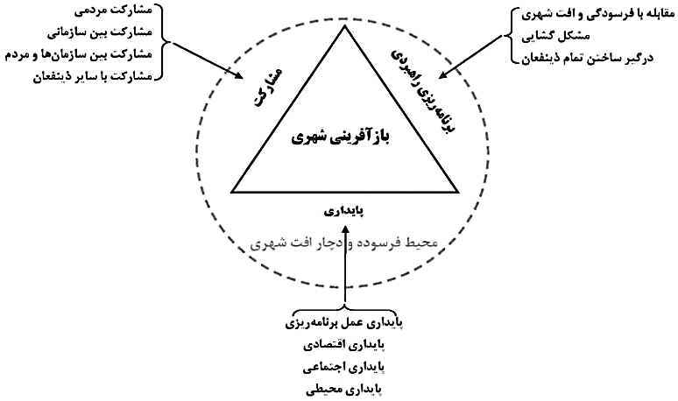

**شکل 1: عناصر اصلی «بازآفرینی شهری»؛ مأخذ: بهادری‌نژاد و ذاکرحقیقی، 1395: 9.**

**1-1-2- بازآفرینی شهری مبتنی بر فرهنگ**

در این نگاه بازآفرینی با رویکرد اصلیِ آبادگری، فرهنگ را صرفا نوعی «کاربری» قلمداد می‌کند که در چارچوب برنامه‌ریزی شهری، می‌تواند سطوحی را به خود اختصاص دهد. به این ترتیب در طرح‌های پیشنهادی، سهمی از کاربری‌ها به فرهنگ اختصاص می‌یابد. در این الگو کارکردهای فرهنگی خود را به عنوان جزئی از راهبردهای توسعه‌ای شناسانده، چرا که پروژه‌های فرهنگی گسترده‌ای در آن قبلیت تعریف دارند که در بسیاری مواقع به سوی توسعه مجدد با رویکرد فرهنگی نیل می‌یابند و نیازمند صرف هزینه‌های کلان و مدت‌زمان طولانی برای رسیدن به اهداف خود هستند. به این ترتیب، می‌توان از نوعی سیاست‌گذاری فرهنگی در برنامه‌های شهری نام برد که با «برنامه‌ریزی فرهنگی» قرابت بسیاری پیدا می‌کنند(لطفی، 1390: 51). این مدل بسیار به رویکرد «برنامه‌ریزی فرهنگی» و «سیاست فرهنگی» و «بازآفرینی شهری» پیوسته است(قلعه‌نویی و همکاران، 1395: 49). «بازآفرینی شهری مبتنی بر فرهنگ» به معنای تأکید بر نقش مرکزی عامل «فرهنگ» و فعالیت‌ها و استفاده‌های فرهنگی در راهبردهای «بازآفرینی شهری» است که در این راستا از رهیافت‌های چند بعدی مفهوم فرهنگ به منظور نوگردانی و یا احیای اجتماعی، اقتصادی و محیطی شهر و یا بخشی از شهر، بهره‌گرفته می‌شود(McCarthy, 2006: 243). مواد خام و اولیه‌یِ تأثیرگذار بر این جریان ممکن است عواملی همچون: بناها، رویدادها، دستورالعمل‌ها و خط مشی‌های برنامه‌ریزانه(و طراحانه)، اعتماد اجتماعی، ساز و کارهای دولتی و غیردولتی، هنرمندان و فعالیت‌های آنها، افراد با چشم‌اندازها، تفکرات و خلاقیت‌های متنوع و سازمان‌های پشتیبانی و اجرایی باشند(Landry et al., 1996: 40- 45). در این مدل، فعالیت‌های(رویدادهای) فرهنگی به عنوان تسهیل‌گر و موتور بازآفرینی دیده می‌شود. دلیل و انگیزه اصلی گذار از «بازآفرینی فرهنگی» به «بازآفرینی مبتنی بر فرهنگ»، علاوه بر پُر هزینه و زمان‌بر بودن بازآفرینی فرهنگی، به علت تأکید بازآفرینی مبتنی بر فرهنگ بر رویدادمداری و ترویج فعالیت‌های فرهنگی همزمان با احیاء و حفاظت از میراث شهری و مهمتر از همه وجه اقتصادی آن است. بازآفرینی مبتنی بر فرهنگ، دارای سه بُعد یا سه مؤلفه، مشابه با مؤلفه‌های مکان در طراحی شهری شامل فرم(کالبد)، فعالیت(کارکرد) و معنا است. در حقیقت به دنبال مکان‌سازی و دستیابی به مصداق مکان است که از طریق این مؤلفه‌ها تحقق می‌یابد؛ بدین معنا که با نوسازی و بهسازی کالبدی و ایجاد و تجدید حیات فعالیت‌ها و رویدادهای فرهنگی و هنری، سبب شکل‌گیری تصویر، معنا و در نهایت ایجاد هویت و حس مکان می‌گردد(لطفی، 1390: 51).

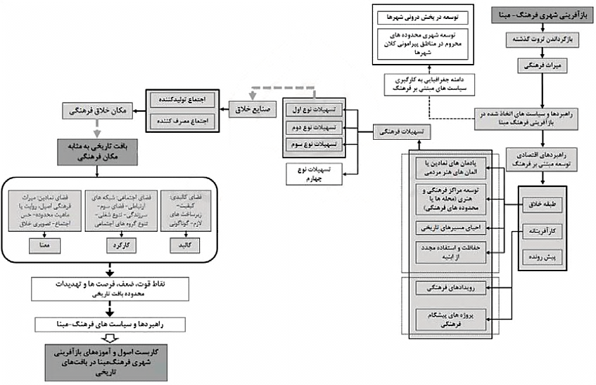

**شکل 2: چارچوب مفهومی کاربست اصول و آموزه‌های بازآفرینی شهری مبتنی بر فرهنگ؛ مأخذ: لطفی و همکاران، 1396: 243.**

جریان «بازآفرینی شهری مبتنی بر فرهنگ» و عامل فرهنگ به عنوان «قوه‌یِ محرکه‌یِ توسعه‌یِ شهری(محیطی، اجتماعی، فرهنگی، مدیریتی، اقتصادی، زیست‌محیطی)» را علوم مختلفی همچون شهرسازی، اقتصاد، جامعه‌شناسی، انسان‌شناسی، هنر و بسیاری دیگر از رشته‌های مرتبط با فرهنگ و هنر(به طور مستقیم و غیرمستقیم)، مورد تأکید و توجه قرار داده‌اند و هر یک از صاحب‌نظران علوم مختلف با بینش متفاوتی به آن نگریسته‌اند. تعاریف و تفاسیر متعدد و گوناگونی از مفهوم فرهنگ شهری در متون علوم مختلف مطرح شده‌است، ولی به طور کلی می‌توان تفسیر از فرهنگ در طرح‌ها و برنامه‌های بازآفرینی شهری مبتنی بر فرهنگ را در دو مفهوم کلی معرفی نمود: 1)فرهنگ به مثابه‌یِ «شیوه زندگی» و یکی از عناصر اصلی زندگی روزمره و هویت(بومی، محلی و ملی)، که جزء جدایی‌ناپذیر ایجاد و انجام فعالیت‌های فرهنگی و لذت بردن از آنها است. 2)فرهنگ به مثابه‌یِ «شیوه تولید» و جزء ناگسستنی و ماهوی اقتصاد شهری معاصر در قالب صنایع فرهنگی و خلاق به عنوان رهاورد شهرهای پساصنعتی(Evans & Ford, 2003: 167 به نقل از سازگار و انتظاری، 1395: 29).

**جدول 1: سیاست‌های شهری برآمده از بازآفرینی شهری مبتنی بر فرهنگ؛ مأخذ: اقتباس از شبانی و ایزدی، 1393.**

|  |  |
| --- | --- |
| **سیاست‌ها** | **تعریف** |
| **«شهر- جشنواره»** | این گونه از مراسم‌ها و جلوه‌گاه‌های محلی که فرهنگ‌ساز و ارائه‌دهنده محصولات فرهنگی بوده‌اند، دارای ریشه‌های بسیار کهنی هستند. در سال‌های اخیر تجارت جشنواره‌ای به واسطه رویدادهای مختلف فرهنگی، هنری، ورزشی، علمی و فناورانه دارای ابعاد ملی و فراملی نیز شده‌است. این جشنواره‌ها تمرکز عمده خود را بر بیان فرهنگی و زمینه‌های محلی دارند و در وجه ثانویه خود به دنبال جذب گردشگر و رونق صنایع محلی هستند و در بُعد کلان، تأثیرات ملی اقتصاد را دنبال می‌کنند(Pratt, 2010: 16). |
| **«شهر- فرهنگ»** | بازآفرینی شهری مبتنی بر فرهنگ به عنوان یک مدل شهری جدید با پروژه‌هایی مانند شهر فرهنگی اروپا یا پایتخت فرهنگی اروپا در صطح اروپا گسترده شد. در شهرهای اروپایی، در واقع خلاقیت در هنر و فرهنگ به منظور ایجاد صنایع جدید و فرصت‌های شغلی به کار گرفته شد(Sasaki, 2010: 53). در حقیقت یکی از انگیزه‌هایی که در پشت توسعه فرهنگی قرار دارد، نوسازی مکان‌های صنعتی متروکه است تا تولیدات صنایع دستی قدیمی(منسوجات، سفال‌سازی، کوزه‌گری، صنایع دستی فلزی و جواهری) را به سمت ایجاد بخش‌های فرهنگی، و محدوده‌های *فرهنگی رهنمود می‌سازد. این مکان‌ها بر اساس نگرش کارآفرینی به هنر و فرهنگ، افزایش نوآوری و خلاقیت، یافتن کاربران جدید برای سایت‌های متروکه و ساختمان‌های قدیمی و تشویق تنوع فرهنگی و دموکراسی فرهنگی ایجاد می‌شوند(*Ashtari & Mahdneghad, 2012: 59*).* |
| **«شهر- معماری»** | گونه سوم از این دست سیاست‌های شهری، سیاست‌هایی بوده‌اند که به دنبال خلق ظرفیت‌های جدید یا تجدید حیات پتانسیل‌های خاموش در بافت‌های فرسوده مراکز شهری با رویکرد تحریک روند بازآفرینی در آنها هستند. این گونه سیاست‌ها در عمل از تنوع گسترده‌ای در شهرهای گوناگون برخوردار بوده‌اند. ساخت مجموعه‌های تجاری، فرهنگی- اداری با معماری‌های ویژه تا احیاء و ساخت فضاهای شهری و استفاده مجدد از بناهای موجود و تغییر کاربری‌ها همه در طیف این سیاست بازآفرینانه شهری قرار می‌گیرند(شبانی و ایزدی، 1393: 69). |
| **«محله- فرهنگ»** | مفهوم «محله فرهنگی» یا «محدوده فرهنگی» گونه‌ای دیگر از این سیاست‌ها است. یک محله فرهنگی موفق مطابق نظر مونتگومری شامل سه وجه «طراحی، عملکردی و معنایی» است. یک مکان با وجود سطح فعالیتی مناسب اما فرم شهری کارآمد، یک محله فرهنگی نخواهد بود که بتواند مکان خوبی برای جذب استفاده‌کنندگان و بازدیدکنندگان باشد. این به معنای آن است که محلات فرهنگی نمی‌تواند جغرافیا و ویژگی‌های مکانی شهر را نادیده بگیرد. علاوه بر این، یک محله فرهنگی که نتواند معنایی جدید(در شکل ایجاد کار جدید، ایده یا مفاهیم جدید) ایجاد کند بیشتر شبیه به ملغمه‌ای از مکان‌های دیگر خواهد بود. یک محله فرهنگی خوب، واقعی خواهد بود هنگامی که نوآورانه و در حال رشد و تغییر باشد(Montgomery, 2005: 302). محلات فرهنگی به منظور دستیابی به موفقیت پایدار نیازمند حفظ آنچه که خوب است دارند(پایایی)؛ در عین حال باید انعطاف‌پذیر بوده، قویا نسبت به تغییرات سازگار و پذیرای ایده‌های جدید و راهکارهای نوین باشند(دگردیسی). اگر این اتفاق نیفتد محلات فرهنگی کلا ناپدید شده یا به مجموعه‌ای از محیط‌ها و امکانات عمومی صرف تبدیل خواهند شد و یا به یک نشانه محض «تاریخی- فرهنگی» بدل می‌گردند(Kim, 2011: 142). |

اصطلاح «روش فرهنگی تولید» به سیستمی متعادل از تولید فرهنگی و مصرف فرهنگی اطلاق می‌گردد که مزایای لازم برای انباشت سرمایه فرهنگی را جهت ایجاد تولیدات و خدمات در اقتصاد و همچنین ارزش‌های فرهنگی در نظامی که مصرف تولیدات فرهنگی در آن تحریک می‌گردد به همراه خواهد داشت(Sasaki, 2010: 54).

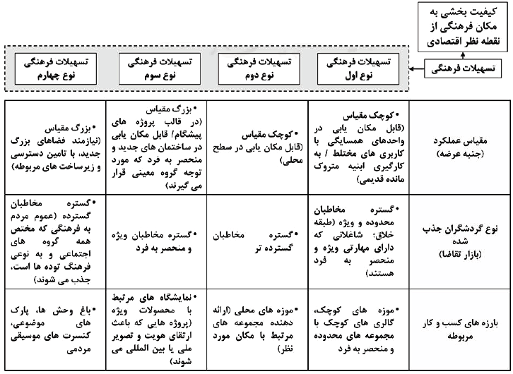

**شکل 3: انواع تسهیلات فرهنگی و بارزه‌های هر یک از آنها در زمینه مقیاس عملکردی، بازار تقاضا و نوع کسب‌وکار ایجاد؛ مأخذ: لطفی و همکاران، 1396: 234.**

**1-1-2- 1- محدوده فرهنگی**

از دهه 1970 و 1980 و در واقع دوره نزول شتابان و تغییر و تحولات ساختاری در بخش‌های اقتصادی، یعنی زمانی که بازآفرینی شهری و خصوصا بُعد فرهنگی آن رویکرد غالب احیای شهرها و مناطق پساصنعتی بوده و حرکت صنعت‌زدایی و اقتصاد پست‌مدرنیسم جریان داشت، محلات و نواحی خاصی از شهر، خصوصا مناطق مرکزی، به عنوان مرکز فعالیت‌های هنری و فرهنگی اهمیت بسیاری یافت. در این دوره کارآفرینان جوان، به دلایل مختلفی نظیر نرخ پایین اجاره‌ها، جذب چنین مناطقی شده و اقدام به فعالیت‌های هنری و خلاق می‌نمایند؛ فعالیت‌هایی که موجبات مشارکت هرچه بیشتر مردم را نیز فراهم نموده و در واقع، نیروی محرکه و عامل اصلی بازآفرینی منطقه را تشکیل می‌دهند. این محدوده‌ها در برداشتی عام، «محدوده‌ها یا محله‌های فرهنگی» نامیده می‌شوند(Bianchini, 1993).

**جدول 2: پیشینه مطالعات عرصه‌های فرهنگی «زندگی شهری»؛ مأخذ: نویسندگان**

|  |  |  |  |  |
| --- | --- | --- | --- | --- |
|  | **قبل از این که مطالعات «زندگی شهری»، یک رشته دانشگاهی تلقی شود** | **نخستین مطالعات «زندگی شهری»** | **مطالعات «زندگی شهری» به عنوان «ابزار راهبردی»** | **مطالعات «زندگی شهری» به عنوان «جریان اصلی»** |
| 1900- 1950 میلادی | 1960- 1980 میلادی | 1990 میلادی(دهه 90) | 2000- 2010 میلادی |
| **آثار اولیه** | ساخت شهر بر اساس مبانی هنری(کاملو زیته، 1889)، باغ­شهرهای فردا(ابنیزر هاروارد، 1902)، به سوی معماری جدید(لوکوربوزیه، 1923)، چهارمین کنگره بین­المللی معماری مدرن- سیام(منشور آتن، 1933) | مرگ و زندگی شهرهای بزرگ آمریکایی(جین جیکوبز، 1961)، معماری شهر(آلدو رسی، 1966)، از لاس­وگاس بیاموزیم(رابرت ونچوری، استیون ایزنور و دنیس اسکات برون، 1972) | اس، ام، ال، ایکس­ال(رم کولهاس و بروس مائو، 1995) | ظهور طبقه خلاق(ریچارد فلوریدا، 2002)، شهر بی­انتها(ریکی بوردت و دیان سودجیک، 2008) |
| **آثار الهام بخش** | - | انفجار کلان­شهر(ویلیام وایت، 1958)، زبان خاموش(ادوارد تی هال، 1959)، سیمای شهر(کوین لینچ، 1960)، گزیده منظر شهری(گوردن کالن، 1961)، رفتار در فضای همگانی(اروین گافمن، 1963)، بعد پنهان(ادوارد تی.هال، 1966)، فضای شخصی(رابرت سامر، 1969)، خلق فضاهای قابل دفاع(اسکار نیومن، 1972) | تنوع­ها در موضوع پارک(رد. مایکل سورکین، 1992)، فتح دوباره شهر(بارسلونا، نمایشگاه 1999) | چه می­بینیم؟مراسم یادبود جین جیکوبز(گلد اسمیت، الیزابت و گلدبرد، 2010) |
| **مطالعه زندگی همگانی** | - | مرگ و زندگی شهرهای بزرگ آمریکایی(جین جیکوبز، 1961)، زندگی میان ساختمان­ها(یان گل، 1971)، زبان الگو(کریستوفر الکساندر، 1977)، زندگی اجتماعی در فضاهای شهری کوچک(ویلیام اچ.وایت، 1980)، خیابان­های قابل زندگی(دونالد اپلیارد، 1980)، نگاه به شهرها(آلن جیکوبز، 1985) | مکان مردم(کلر کوپر مارکوس و کارولین فرانسیس، 1990)، خیابان­های والا (آلن جیکوبز، 1995)، بازنمایی مکان(پیتر باسلمن، 1998) | چگونه یک مکان را متحول کنیم؟(PPS، 2000)، در مسیر شهرگرایی(2008)، شهر انسانی(یان گل، 2010) |

در این زمان «استخوان‌بندی فرهنگی» به عنوان عرصه حضور فرهنگ در شهر معنا می‌یابد. از این زمان، فرهنگ هر چه بیشتر شروع به ادغام در فرآیند بازآفرینی نموده و صنایع فرهنگی کامل‌تر شده و به شکل «صنایع خلاق» ظاهر می‌شود. در حقیقت این زمانی است که بازآفرینی مبتنی بر فرهنگ رویکرد غالب مداخله در طرح‌های مرمت و بهسازی شهری است و مقیاس و عرصه حضور فرهنگ در شهر در حد یک محله(شعاع 400 متر) است که آن را «محدوده» یا «محله‌های فرهنگی» می‌نامند. در واقع «استخوان‌بندی همگانی» به «عرصه فرهنگی همگانی» تبدیل می‌شود. نمونه‌های آغازین این مفهوم در انگلستان را می‌توان شامل «محله صنایع فرهنگی شفیلد» مربوط به اواخر دهه 1980 و محله شمالی منچستر که در سال 1993 پایه‌گذاری گردید، دانست. معروف‌ترین مثالی که به شکلی مداوم به آن ارجاع داده می‌شود، «تِمپِل بار» در دوبلین است که ایده شکل‌گیری آن به اواخر دهه 1980 باز می‌گردد ایجاد آن به عنوان نمونه‌ای از کاربست بازآفرینی شهری مبتنی بر فرهنگ به سال‌های 91- 1990 مربوط می‌شود(Montgomery, 2003: 294). رودهاس(Roodhouse, 2010: 24) یک محله فرهنگی را یک خوشه مختلط از «فعالیت‌ها- شبکه‌ها» می‌داند که در یک مکان خاص قرار می‌گیرند. در واقع بنا به تعریف وی «محله فرهنگی یک شناسایی از یک ناحیه جغرافیایی و نقطه مرکزی برای فعالیت‌های فرهنگی است که به شکلی فیزیکی تعریف و متمرکز شده و تشویق به مکان‌گزینی می‌شوند». وانزبرو و مگین(Wansborough & Mageean, 2000) توصیه می‌کنند که «یک محله فرهنگی ممکن است به عنوان یک منطقه فضایی محدود و مشخص که حاوی تمرکز بالایی از امکانات فرهنگی در مقایسه با مناطق دیگر است، تعریف شود؛ اگرچه چنین مناطقی ممکن است شامل استفاده‌هایی مانند مناطق بازی کودکان، کتابخانه‌ها، فضاهای باز و تفریح رسمی شود»(قلعه‌نویی و همکاران، 1395: 51).

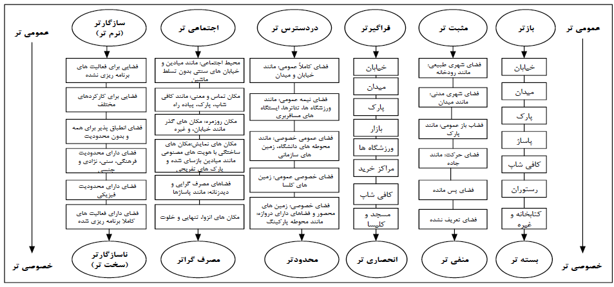

**شکل 4: الگوی نظری گونه‌شناسی عرصه‌های فرهنگی معاصر با توجه به میزان عمومیت فضا؛ مأخذ: اشرفی و همکاران، 1393: 460.**

**1-2- تعریف «گونه‌شناسی»**

اصطلاح «گونه‌شناسي» نتيجه تركيب 2 بخش يك مقوله، نخست «اصل شناخت» و ديگري «موضوع شناخت» است. بايد در نظر داشت كه اين نوع شناخت، به خودي خود و به صرف آگاهي از برخي مشخصات موضوع نتيجه‌اي دربرنخواهد داشت و تنها ذهن را با شماي كلي ويژگي‌هاي آن موضوع آشنا مي‌سازد. بر اين اساس، گونه‌شناسي را نمي‌توان دانشي با موضوعي ويژه تلقي نمود، بلكه روشي از شناخت است كه نتيجه‌یِ آن به تدريج در لايه‌هاي بعدي در متن علوم كاربردي، خود را نمايان مي‌سازد. بدين ترتيب، گونه‌شناسي، شناختي مقدماتي و روشمند در راستاي توصيف، تبيين و تحليل ساختار گونه‌ها از طريق طبقه‌بندي آنها بر اساس خصوصيات عمده، اجزا و روابط به منظور كاربرد در علوم، از جمله معماري است. علاوه بر اين، گونه‌شناسي مبتني بر 2 لايه از سطوح شناخت است: الف)«شناخت حالت وجودي يا عينيت گونه‌ها»، يعني شناخت وضع موجود و آنچه كه هست و يا تحقق يافته‌است؛ و ب)«شناخت حالت تصوري يا ذهنيت گونه‌ها»، به معني شناخت آنچه كه بايد و مي‌تواند باشد و يا شايد پيشتر بوده‌است. به نظر مي‌رسد، شناخت واقعي تنها زماني حاصل مي‌گردد كه ذهن فارغ از تمركز بر يكي از ابعاد فوق، در نوعي بازي آزاد، در حد فاصل 2 حوزة عينيت و ذهنيت گونه‌ها قرار گيرد. آنچه گونه‌ها را پديد مي‌آورد، مشخصه‌هايي هستند كه ذاتي پديده‌هاي خاص به شمار مي‌روند و اشتراك ميان آنها، مولد يك موجوديت مشترك و قابل استنتاج از آنهاست كه گونه انگاشته مي‌شود. گونه‌شناسي معماري درواقع، مبین تمام اندوخته‌های معماري يك مكان يا زمان خاص است كه گونه‌هاي رايج در آن گرد آمده‌اند. شناخت اين گونه‌ها به معناي شناخت مجموعه ميراثي است كه به صورت تركيب اطلاعاتي ارزشمند در ضمير ناخودآگاه معماران حاضر در آن شرايط وجود داشته‌است. در ارتباط با گونه، مفاهيم هم ارز ديگري قابل طرح‌اند كه ارتباط ميان آنها، مولد بيان معماري است. «سيماشناسي(مورفولوژي)» كه ناظر بر چگونگي شكل محيط مصنوع است و در قالب آثار منفرد، به تفصيل صوري آنها مي‌پردازد و «مكا‌ن‌شناسي(توپولوژي)» كه با نظام فضايي مرتبط است و تبيين آرايش فضايي پديده‌هاي معماري را برعهده دارد. زماني كه گونه‌شناسي در ارتباط با مسكن قرار مي‌گيرد، با تجليات شيوه‌هاي گوناگون سكونت درگير مي‌شود. مفهوم گونه‌شناسي، در 2 مقياس خرد و كلان، اهميت مي‌يابد و نمونه‌هاي كالبدي گونه را مي‌توان در 4 مقياس «استقرار، بافت، دانه و عناصر كالبدي» مشاهده نمود(علی‌الحسابي، 1378: 669).

**2- مبانی نظری**

**2-1- واژه‌شناسی «پلازای شهری(The City Plaza)»**

قابل اشاره است که آنها را پلازا(Plaza) یا پیازاس(Piazzas) می‌خوانیم. کلمه انگلیسی آن «Place» مفهوم را منتقل نمی‌کند؛ «Place» از کلمه لاتین «Platea» به معنی «فضای باز» یا «خیابان عریض» گرفته شده‌است، با توجه به این معنی اختصاص دادن کلمه «Place» به فضای شهری در نگاه اول بسیار پیش پا افتاده می‌نماید و به لحاظ معنایی نیز بسیار گسترده می‌باشد، بنابراین ما از لغت اسپانیایی و ایتالیایی آن «Plaza» استفاده می‌کنیم. در گذشته اغلب پلازا یا میدان شهر قرون وسطایی، قلب شهر بود؛ محلی برای ملاقات و فعالیت در فضای باز، مکانی برای خرید و فروش، جشن‌ها و اعدام‌ها، مکانی که فرد برای شنیدن اخبار روز، خرید مواد خوراکی، برداشتن آب، صحبت در مورد مسایل سیاسی یا تماشای دنیای اطراف به آنجا می‌رفت. در واقع بعید به نظر می‌رسید که «زندگی شهری» بدون «پلازا» یا «میدان شهری» می‌توانست به خوبی جریان داشته‌باشد. باید خاطر نشان ساخت که تقریبا هر تظاهرات سرنوشت‌سازی برای تغییرات سیاسی در اروپای شرقی، شمال اروپا و چین در اواخر دهه‌یِ 1980 و 1990 در خیابان‌ها و میادین اصلی پایتخت رخ داده‌است. پلازا در دوران معاصر با پلازای دوران باستان متفاوت اما از لحاظ کاربرد و مکان‌یابی دارای فاکتورهای مشابهی می‌باشد. چندان دور از ذهن نیست که آسمان‌خراش عصر جدید را همتراز با کلیسای قرون وسطی بدانیم زیرا هر کدام نماد قدرت در عصر خود محسوب می‌شوند. محیط پیرامونی هر یک نیز در ساعات معینی از روز پُر مخاطب بوده، چرا که عملکرد ساختمان سبب جذب مردم می‌شود. همواره ساختمان‌هایی که مخاطب زیادی دارند(کلیسا و یا برج اداری)، به کیفیت فضا و نحوه استفاده از آن توجه خاصی دارند. تفاوت پلازای معاصر در مقایسه با پلازای دوران باستان(قرون وسطایی)، در میزان و نحوه استفاده مخاطبین آن می‌باشد. در حقیقت طبق مطالعات و مشاهدات، فعالیت‌هایی چون: نشستن، ایستادن، راه رفتن و تلفیق آنها با خوردن، مطالعه کردن، تماشا کردن و گوش دادن، 90 % کاربردهای پلازای امروزی هستند.

پلازاها باید قادر به سازماندهی سه دسته از رفت‌وآمدها(الگوهای حرکتی) باشند: 1)عبور از میان آن؛ مردم از پلازاهای عمومی به عنوان میانبر یا مسیر خوشایندی برای قدم زدن استفاده کنند؛ 2)دسترسی به رستوران، بانک یا دیگر مغازه‌ها که پیرامون پلازا هستند؛ 3)دسترسی به سکوهای نشیمن یا مشاهده فضاها؛ مردم به منظور نشستن در نور خورشید، ناهار خوردن، دیدن نمایش یا گوش دادن به یک کنسرت وارد پلازا می‌شوند. به نظر می‌رسد مردم در دو دسته اول ترجیح می‌دهند در فضای باز و وسیع قدم بزنند، طبق بررسی‌های انجام شده در آلمان، مردم جذب این فضاها می‌شوند چرا که از سیل جمعیت کاسته و آن را تقسیم می‌کند.

**2-1-2- از دیدگاه اندیشمندان**

بر اساس نظر ج.ب.جکسن(Jackson, 1985) «پلازا»، فضای شهری برای گردهمایی مردم جهت سرگرمی‌های بدون تحرک است. کوین لینچ(Kevin Lynch, 1981: 443) پیشنهاد می‌کند:«پلازا به عنوان مرکز فعالیت در قلب فضاهای متمرکز شهری در نظر گرفته شود. این فضاها دارای سنگ‌فرش و محصور بین ساختمان‌های متراکم می‌باشد که توسط خیابان‌ها احاطه شده و یا با آنها مرتبط بوده و دارای ویژگی‌هایی است که سبب جذب گروه‌های مردمی و تعامل آنها با یکدیگر می‌شود. از دیدگاه مارکوس و فرانسیس(Marcus & Francis, 1998)، «پلازا یک فضای باز عمومی است که غالبا دارای کفسازی خاص بوده و ماشین‌ها حق ورود به آن را ندارند و مکانی برای قدم زدن، نشستن، غذا خوردن و تماشای دنیای در حال گذر می‌باشد. پلازا بر خلاف پیاده‌رو تنها فضایی برای عبور نیست بلکه کاربردهای خاص خود را دارد. اگرچه ممکن است شاهد حضور درختان، گل‌ها و پوشش‌های دیگر باشیم اما سطح عمده زمین، دارای پوشش سخت(کفسازی) است. باید توجه کنیم که اگر سطوح چمن و گیاهان از سطح کفسازی شده آن بیشتر باشد آن مکان به عنوان پارک تلقی می‌شود نه یک پلازا»(مارکوس و فرانسیس، 1394: 12).

**2-2- سوابق مطالعاتی «پلازا»**

کامیلو سیت(Camillo Sitte) در کتاب «هنر ساخت شهرها(The Art of Building Cities)» برخی مفاهیم واقعی در مورد استفاده شهروندان از میدان‌های عمومی را بیان می‌کند که هنوز با شرایط امروزی مطابقت دارد. او به جهت خلق و طراحی مکان‌های عمومی و خیابان‌های جدید در وین(پایتخت اتریش) زادگاه خود، به بررسی میدان‌های دوران باروک و قرون وسطی پرداخت و از آنها به عنوان میدان‌هایی با مقیاس غیرانسانی یاد کرده‌است(Sitte, 1889). در پژوهش‌های اخیر در مورد طراحی پلازاهای شهری، نه تنها به جنبه‌های رفتاری کاربرد پلازا پرداخته نشده بلکه جنبه‌های روانشناختی و نمادین آن نیز نادیده گرفته شده‌است. متون استانداردی نظیر کتاب «طراحی شهر گیبِرد(Gibberd’s Town Design)» به طور کلی به چیدمان تندیس‌گونه ساختمان‌ها و مکان‌ها پرداخته و اصول زیبایی‌شناسی و بصری آنها و نحوه استفاده روزمره‌شان را نادیده گرفته‌است(Gibberd, 1967). کتاب «منظر شهری کالین(Cullen’s townscape)» فضاهای شهری را در مقیاس‌های خرد و کلان بررسی می‌کند و تأکید خاصی بر شکل ظاهری آنها دارد(Cullen, 1961). اختلاف آشکاری بین متون استاندارد و مطالب واقع‌گرا، همچون نشریه‌یِ «منظر شهری معماران(Architects Journal’s Handbook of Urban Landscape)» وجود دارد. در این نشریه با گردآوری مجموعه‌ای از اطلاعات در مورد جزئیات ساخت، معیارهای رایج، مصالح و ... رفتار استفاده‌کنندگان از چند فضای باز شهری، از قبیل: زمین‌های بازی و محوطه مجتمع‌های مسکونی مورد بررسی قرار گرفته‌است ولی این موارد در فضاهای شهری و پارک‌های کوچک نادیده گرفته شده‌است(Architects Journal, 1973). بررسی چندین کتاب بحث برانگیز در مورد طراحی شهری نشان می‌دهد که این متون بدون اشاره به نیاز واقعی مردم در فضاهای عمومی یا نحوه‌یِ استفاده مردم از این گونه فضاها، تنها به توضیحات فرمالیستی و ارجاعات تاریخی و اکتشافات فیلسوفانه پرداخته‌اند. زمانی که راب کریر(Rob Krier, 1979: 91) نقاشی‌های دختر 7 ساله‌اش را نشان داد، بیان کرد «او در نقاشی‌هایش مردم را به گونه‌ای به تصویر کشیده است که گویی می‌خواهد به پدرش یادآوری کند تمام بازی‌ها بدون حضور مردم معنا و مفهومی ندارند. حق با اوست و من از این همه به هم ریختگی محیط‌های بدون استفاده در اطرافم متأسف شدم». در مجموع کتاب‌هایی که اطلاعاتی به طراحان محیط شهری ارائه می‌دهند، کتاب‌هایی هستند که به صورت تئوری بیشتر به گسترش اصول و بدیهیات و روش‌های هدفمند متمرکز می‌باشند. مطمئنا این موضوعات مهم و معتبر می‌باشد اما نگرانی ما از این است که این منابع تنها منابع موجود باقی بمانند. خوشبختانه شکل‌های دیگری از آثار مکتوب وجود دارد. یک نمونه از این آثار توسط «سازمان توسعه و همکاری اقتصادی(OECD, 1974)» تحت عنوان «خیابان‌ها برای مردم» انجام گرفت که سازماندهی پیاده‌روها در مراکز شهری اروپایی را با مدارک و جزئیات کامل ارائه داده‌است. تأکید این اثر بیش از این که بر روی طراحی باشد، بر روی سیاست برنامه‌ریزی و مدیریت است؛ با این تفکر که تصاویر متعدد این کتاب، منبع مناسبی برای ایده‌های طراحی باشند. بسیاری از کتاب‌های اخیر، بر موضوع استفاده مردم از فضاهای شهری می‌پردازند. که در آن نویسندگان اصول نظری و تلاش برای مردمی ساختن محیط را مطرح می‌کنند و به مواردی که توسط طراحان شهری و برنامه‌ریزان اروپایی در تعدادی از کنفرانس‌های بین‌المللی با موضوع «قابل زندگی ساختن شهرها» ارائه شده، تأکید می‌کنند. کتاب یان گِل(Jan Gehl)، «زندگی بین ساختمان‌ها: کاربرد فضای عمومی(Life Between Building: using Public Space)» در سال 1987 منتشر شد. این کتاب نثری روان و تصاویری شکیل دارد و در مورد روزهای عادی و بسیاری از فضاهای باز اطراف ماست؛ به فعالیت‌های روزمره و نیازهای خاص آنها در محیط مصنوع می‌پردازد. در نهایت یک معمار(نه یک عالِم علوم اجتماعی) کتابی خواندنی در مورد فعالیت‌های ساده، چون راه رفتن، ایستادن و نشستن در فضاهای بین ساختمان‌ها ارائه داده‌است (Gehl, 1987). بهترین منبع اطلاعات در مورد مدیریت و برنامه‌ریزی فضاهای باز شهری، کتاب «مدیریت فضاهای عمومی شهری(Managing Downtown Public Space)» است؛ این کتاب نتایج بررسی دویست سازماندهی شهری را به طور خلاصه بیان می‌کند و پیشنهادات مفیدی جهت ارتقا، قابلیت زیستن، امنیت، سرزندگی و رسیدگی به فضاهای باز شهری ارائه می‌دهد. هر فصل از این کتاب با یک سری سؤالات که قبل از طرح برنامه در نظر گرفته می‌شود، پایان می‌یابد(مارکوس و فرانسیس، 1394: 12- 13). بررسی پیشینه مطالعاتی که در ایران در حوزه «پلازای شهری» انجام شده‌است نشان می‌دهد عناوین انتخاب شده برای واژه «پلازای شهری» در مطالعات انجام گرفته در ایران تحت انتخاب واژگانی چون «فضاهای مکث شهری»، «فضای شهری پیاده‌مدار»، «فضای جمعی»، «میدان‌گاه شهری»، «پیاده‌راه شهری»، «فضای عمومی»، «فضای همگانی» و ... بوده‌است؛ که بیشتر در زمینه «میدان شهری» مطالعه شده‌است و به گونه‌های دیگر، کمتر پرداخته شده‌است. از همین‌رو، در پژوهش حاضر سعی شده‌است معرفی کاملی از گونه‌های «پلازای شهری» و زیرمجموعه‌هایشان، ارائه شود. این مقاله حسینی و رضایی فقط از «Time-Server» فضاهای مکث شهری را به عنوان «پلازای شهری» مورد بررسی قرار داده‌است و سپس نمونه داخلی را بر اساس تعاریف، تحلیل نموده‌است.

**جدول 3: بررسی «مطالعات صورت گرفته در حوزه «پلازای شهری» در ایران؛ مأخذ: نگارندگان**

|  |  |  |  |
| --- | --- | --- | --- |
| **ردیف** | **نام پژوهش و تاریخ آن** | **نویسنده** | **موارد مطرح شده** |
| 1 | فضاهای مکث شهری، (1386) | نسیم اشرافی | «فضاهای مکث شهری» اهدافی را دنبال می‌کنند که جوابگوی نیازهای فراغتی افراد بعد از یک رفت‌وآمد طولانی باشد. بهبود مدیریت ترافیک سواره و پیاده، ساماندهی فضاهای عمومی شهری، امنیت و ایمنی پیاده، بهبود سیما و منظر شهری اهدافی می‌باشد که این طرح خواستار آن است. |
| 2 | باغی که بازار کفش شد؛ نگاهی به پیاده‌راه سپهسالار(خیابان صف)، (1388) | محمدرضا مهربانی گلزار | خیابان سپهسالار به عنوان یک «پلازا- فضای خرید پیاده و عبوری» یکی از پیاده‌راه‌های شهر تهران است که مردم با امنیت خاطر و فراغ بال می‌توانند در آن قدم بزنند و از خرید کفش و مشاهده ویترین مغازه‌ها لذت ببرند. |
| 3 | پلازاهای شهری، چک لیست پیشنهادهای طراحی، (1388) | کوپر و همکاران  (ترجمه:مریم علوی) | چک لیست بازبینی طراحی «پلازاهای شهری» در واقع تلاشی است برای ایجاد شناختی کلی از دسته‌بندی متنوع فضاهای باز مراکز شهرها و می‌تواند در اکثر شهرها به عنوان زمینه‌ای برای موارد زیر به کار رود: 1)فهم و شناخت تنوع فضاهایی که به عنوان پلازاهای شهری معرفی شوند؛ 2)تقسیم و طبقه‌بندی فضاهای پلازاها در یک شهر خاص؛ 3)توسعه و بسط رهنمودهای بومی و محلی برای انواع خاص پلازاها. |
| 4 | بررسی و سنجش معیارهای طراحی فضاهای مکث شهری(نمونه موردی: میدان شهدای مشهد)، (1394) | اکرم حسینی، نازنین رضایی | - تعریف «فضاهای سکون و مکث» به عنوان «پلازای شهری»  دسته‌بندی مؤلفه‌های طراحی «فضاهای سکون و مکث» بر اساس «استاندارد Time-Saver»: 1)موقعیت؛ 2)اندازه؛ 3)پیچیدگی‌های بصری؛ 4)کاربری و فعالیت؛ 5)خرد اقلیم؛ 6)مرزها و محدوده‌ها؛ 7)زیرفضاها؛ 8)مسیرهای حرکتی؛ 9)محل نشستن؛ 10)گیاه‌کاری؛ 11)اختلاف سطح؛ 12)هنر مردمی و تندیس؛ 13)کفسازی؛ 14)غذا؛ 15)برنامه‌ها؛ 16)دست‌فروشان؛ 17)اطلاعات و علائم؛ 18)طراحی فراگیر؛ 19)نگهداری و مطلوبیت‌ها |
| 5 | زندگی پیاده(گذر پیاده از میدان امام حسین(ع) تا شهدا)، (1394) | سلطانی، فرنوش، پیشرو | تحلیل و تبیین طرح پیاده‌راه‌سازی محور هفده شهریور، حد فاصل میدان امام حسین(ع) و میدان شهدا با هدف ایجاد مکانی برای توسعه مدنی، ترویج زندگی فرهنگی- اجتماعی و ایجاد محلی برای مراسم آیینی از طریق ارزیابی «مؤلفه‌های مکان»: الف)جنبه کالبدی(بوم‌شناختی، فضایی، ریخت‌شناسانه، زمینه‌ای، بصری)؛ ب)جنبه ذهنی(دریافتی)؛ ج)جنبه رفتاری(اجتماعی، کارکردی، گزینشی). |
| 6 | الحاق محوطه‌های دولتی به فضای عمومی شهر، (1395) | سمیرا عابدی | الحاق محوطه‌یِ ادارات دولتی واقع در بافت مرکزی شهر تهران به عنوان گزینه‌ای برای طرح‌های میان‌افزا و تبدیل شدن به فضای نیمه‌عمومی مبتنی بر توسعه درون‌زا. |
| 7 | مال، نمود امروزین فضای عمومی در تهران؟، (1396) | شهرزاد خادمی، سارا علیپور | «فضای عمومی» بستر مشترکی است که مردم فعالیت‌های کارکردی و مراسمی را که پیوند دهنده اعضای جامعه را در آن انجام می‌دهند. بررسی طراحی «مال‌ها» به عنوان مرکزی که مردم بتوانند نه صرفا برای خرید بلکه برای گذران وقت به آنجا بروند. تلفیق محوطه بیرونی مال برای اجرای کنسرت‌ها، برنامه تفریحی یا آیینی . |
| 8 | طراحی پلازای شهری با رویکرد مکان‌سازی جهت ایجاد رویداد در راستای بهبود شرایط زیست‌محیطی(نمونه موردی: خیابان سپه شهر قزوین)، (1396) | سمیرا مكريان، منوچهر طبيبيان | در خصوص «پلازا» می‌توان از واژه «راهوند» بهره جست؛ در چنین مجموعه‌ای، رویدادهای متنوعی در ساعات متفاوتی از شبانه‌روز حادث شده و حضور شهروندان از اقشار و سنین مختلف با محدود نمودن مسیرهای ترافیکی از یک‌سو و ابعاد گوناگون کالبدی، اجتماعی و فرهنگی از سوی دیگر و تعامل آنها با هم، به سرزندگی و پویایی شهر می‌افزاید؛ این نوع تعامل موجب ایجاد رویدادهای مختلفی در فضا شده و بستری را برای تبدیل به «فضای رویداد» ایجاد می‌کند. |
| 9 | گونه‌شناسی پیاده‌راه؛ بام تهران به مثابه پیاده‌راه طبیعی- اجتماعی، (1398) | فرزان حاجی رضایی | «پیاده‌راه‌ها» به عنوان یکی اصلی‌ترین عناصر ادراک منظر و یک نوع از پلازای شهری، نقش مهمی در ارتقای فعالیت‌های اجتماعی و فرهنگی در جامعه دارند؛ نقشی که ابتدا باعث شناخت و درک مخاطب از منظر شده و سپس ثبت خاطرات جمعی و فردی را به دنبال خواهد داشت. |

**2-3- تیپولوژی پلازاهای مرکز شهر**

**2-3-1- پلازای خیابانی(The street plaza)**

پیاده‌راه به مثابه‌یِ «معبر»، «بازار» و «فضای جمعی» مفاهیم فضاهای پیاده در بافت‌های تاریخی ایران است که منطق حاکم بر نقش و منظر آن عبارتند از: «شکل‌گیری راه‌ها و فضاهای شهری بر اساس مقیاس و نیازهای حرکت طبیعی پیاده؛ وجود سلسله‌مراتب و هماهنگی میان شبکه ارتباطی، مراکز خدماتی و فضاهای گذران فراغت؛ تلفیق کارکردهای ارتباطی با کارکردهای اجتماعی- فرهنگی و اقتصادی راه». اندیشه خیابان پیاده در دوره صفوی، در خیابان چهارباغ اصفهان با الهام از مسیر پیاده باغ ایرانی متبلور شد(عاشوری، 1389: 46). ایجاد فضاهایی که برای افراد دارای کارایی باشد، ساده‌تر و آسان‌تر از ایجاد فضاهایی است که کارایی لازم را ندارند و این می‌تواند در سرزندگی شهر تفاوت محسوسی ایجاد نماید(Whyte, 1980). نیاز به حضور افراد در خیابان‌ها ثابت شده‌است ولی عمده زندگی در خیابان، تعامل افراد با یکدیگر است. این تعامل ممکن است «واقعی» باشد یعنی افراد با هم صحبت کنند یا ممکن است «غیرواقعی» باشد یعنی اشاره و لبخند افراد به همدیگر که گویی تلاشی است برای فهمیدن روحیات همدیگر؛ چنین تعاملی باعث ایجاد اجتماع در خیابان می‌شود(بهزادفر و قربانیان، 1387: 25). «پلازای خیابانی» بخشی از فضای باز عمومی است که بسیار نزدیک به پیاده‌رو بوده و ارتباط تنگاتنگی با خیابان دارد. گاهی اوقات این پلازا تعریض مناسبی از پیاده‌رو و یا امتدادی از آن در زیر یک گذرگاه سرپوشیده(رواق) است. این چنین فضاهایی معمولا برای مدت کوتاهی جهت نشستن، منتظر ماندن و تماشا کردن استفاده می‌شوند و تمایل آقایان برای استفاده از آن، بیشتر از خانم‌ها است(مارکوس و فرانسیس، 1394: 17- 18).

**جدول 2: تحلیل منظرین پیاده‌راه درون شهری؛ مأخذ: حاجی‌رضایی، 1398: 17**

|  |  |
| --- | --- |
| **عوامل** | **تعریف** |
| **هدف پیاده‌راه** | تعاملات اجتماعی، صحنه رویارویی اجتماعی |
| **زمان استفاده** | دائمی، زندگی روزمره مردم با آن گره خورده‌است؛ حیات مدنی با توجه به اختلاط کاربری و فعالیت‌ها |
| **بستر شکل‌دهنده فضا** | بخش اصلی شکل‌دهنده جریانات اجتماعی، سیاسی، اقتصادی، تاریخی و ... |
| **کاراکتر فضا** | کاراکتر اصلی اجتماعی، اگرچه کاراکتر فضا با توجه به رخدادهای گوناگون در حال تغییر است |

**2-3-1-1- انواع پلازای خیابانی**

**- لبه‌های قابل نشستن(The Seating Edge):** یک دیوار با ارتفاع مناسبی برای نشستن یا لبه‌ای در کنار پیاده‌رو که با پله تعریف شده‌است.

**- گشادگی در معبر(واشدگاه) (The Widened Sidewalk):** بخشی از پیاده‌رو که عریض شده و به جایگاه‌هایی برای نشستن، پله‌ها یا جدول‌هایی مجهز شده‌است. اصولا برای دید و منظر رهگذران استفاده می‌شوند.

**- مکان انتظار برای اتوبوس(The Bus-Waiting Place):** قسمتی از پیاده‌رو در محل توقف اتوبوس است که گاهی اوقات به یک نیمکت، سرپناه، باجه و سطل آشغال مجهز است.

**- گذر ارتباطی پیاده(The Pedestrian Link):** یک گذرگاه روباز یا کوچه که دو بلوک و یا گاهی دو پلازا را به هم متصل می‌کند. گاهی به اندازه کافی برای کاشت گیاه عریض است و گاهی هم فقط گذرگاهی بین ساختمان‌ها است و از آن تقریبا فقط برای پیاده‌روی و قدم زدن استفاده می‌شود.

**- گوشه آفتاب‌گیر(The Corner Sun Pocket):** فضایی به اندازه سطح اِشغال یک ساختمان که جهت ایجاد پلازایی کوچک در محل تقاطع دو خیابان طراحی شده‌است، جایی که دسترسی به آفتاب در ساعات ظهر وجود دارد. از آن برای نشستن، نظاره کردن، ناهار خوردن و مشابه آنها استفاده می‌شود.

**- گذر سرپوشیده(رواق) (The Arcade Plaza):** یک پیاده‌رو که در زیر پیش‌آمدگی ساختمان به وجود آمده‌است و گاهی اوقات به صندلی و نیمکت مجهز می‌شود.

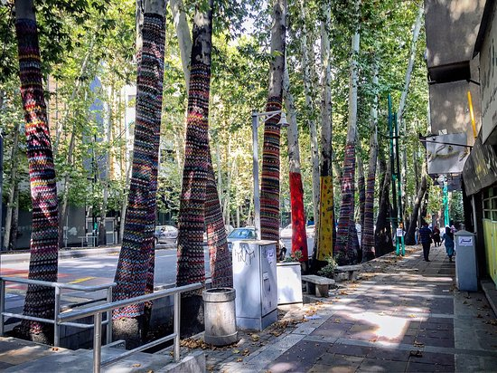 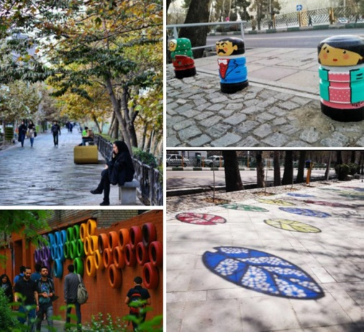

**شكل 9: پیاده‌راه خیابان ولیعصر(عج) به عنوان یک پلازا از نوع گذر ارتباطی پیاده؛ مأخذ: سمت راست(www.mantagheha.com) و سمت چپ(www.**l**andscape.ir)**

**2-3-2- حیاط صحن(فضای جمعی) مشترک(The Corporate Foyer)**

صحن مشترک بخشی از یک مجتمع ساختمانی جدید و معمولا مرتفع است. کاربرد اصلی‌اش تعریف فضای ورودی و ایجاد تصویری زیبا در بدو ورود است. معمولا مالک شخصی دارد ولی برای عموم قابل دسترس است. این مکان گاهی اوقات بعد از ساعات کاری قفل می‌شود(مارکوس و فرانسیس، 1394: 18).

**2-3-2-1- انواع حیاط صحن مشترک**

**- ایوان دکوراتیو(The Decorative Porch):** یک ورودی تزئینی کوچک که گاهی اوقات همراه با فضای سبز و مجهز به جای نشستن یا یک آبنما و فواره است. این مکان برای این که مردم را به استفاده از آن تشویق کند، بسیار باریک و دارای سایه‌بان است.

**- پیش‌ورودی(جلوخان) با شکوه(The Impressive Forecourt):** یک پلازای ورودی بزرگتر که اغلب با مصالح گران‌قیمت (سنگ مرمر- سنگ تراورتن) پوشانده شده‌است و گاهی اوقات به نحوی طراحی شده‌اند که مانع هر گونه استفاده به جز عبور از آن شود.

**- صحن آراسته(The Stage Set):** یک پلازای اشتراکی بسیار بزرگ که توسط ساختمان‌های بلند با شکوه احاطه شده و به خوانایی و جذبه آن کمک می‌کند. معمولا این گونه پلازا به نحوی تجهیز شده که استفاده نامطلوب(توسط افراد ناخوشایند) و نیز نشستن و غذا خوردن به حداقل برسد.

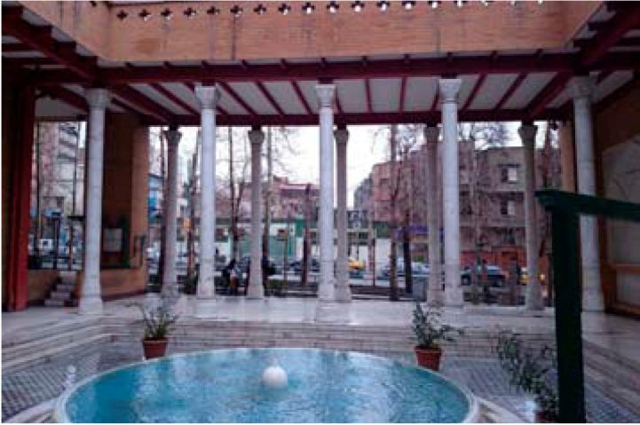 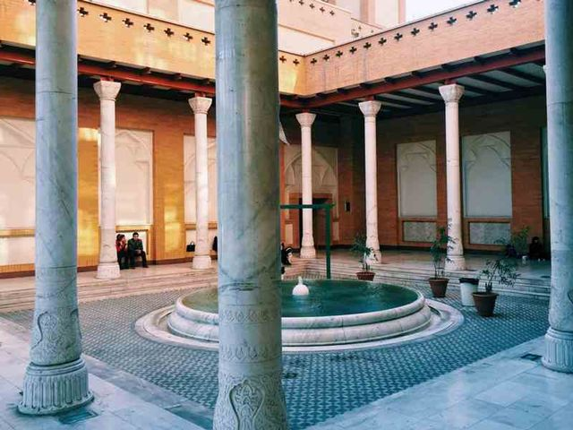

**شكل 10: «رواق هنر» در مجموعه فرهنگستان هنر(فضایی با مالکیت دولتی که به صورت فضایی نیمه‌عمومی طراحی شده و مورد استفاده شهروندان قرار می‌گیرد)؛ مأخذ: عابدی، 1395: 28**

**2-3-3- واحه شهری(فضایی سبز و آرام در شهر) (The Urban Oasis)**

واحه شهری نوعی پلازاست که دارای فضای سبز بیشتری بوده و تصویر پارک یا باغ را دارد و تا اندازه‌ای از خیابان جدا شده‌است. موقعیت و نحوه طراحی، این مکان را از سر و صدا و فعالیت‌های شهری جدا می‌سازد. به عنوان مثال بنریج(Banerjee and Loukaitou-Sideris) پلازای سیتی کُرپ(Citicorp) در لس‌آنجلس را نیمکت‌های عریض و سایه درختان مهلتی برای آرامش پس از یک روز پُر مشغله فراهم می‌کند یا به زبان معمارانه، مکانی که گیاهان سبز تمایل دارند ساختمان‌های وحشت‌زا و شهر بیرون از آنجا را از شهروندان مخفی کنند و تفاوتی کاملا روح‌بخش در زندگی روزمره شهر و تضاد بسیار زیادی با ساختمان‌ها، سنگ‌فرش و پیاده‌روهایش ایجاد می‌کند. «واحه شهری» اغلب برای ناهار خوردن، مطالعه و برقراری ارتباط اجتماعی محبوب است و زنان را بیشتر از مردان جذب می‌کند یا حداقل نسبت برابری از هر کدام را جذب می‌کند(مارکوس و فرانسیس، 1394: 19).

**2-3-3-1- انواع واحه شهری**

**- پلازا برای صرف ناهار در فضای باز(The Outdoor Lunch Plaza):** پلازایی که با اختلاف سطح یا یک دیوار مشبک از خیابان جدا و برای آسودگی و راحتی هنگام صرف ناهار تجهیز شده‌باشد. گاهی اوقات یک کافه یا یک رستوران را در خود جای داده‌است و دارای فضای کافی برای نشستن بوده و اغلب به صورتی زیبا و جذاب، منظرسازی و گل‌آرایی شده‌است.

**- واحه باغی(The Garden Oasis):** پلازایی کوچک محصور و جدا از خیابان که گیاهان انبوه و متنوع‌اش تصویر یک باغ را تداعی می‌کند. «واحه باغی» گاهی اوقات دارای گلکاری و آبنما بوده و معمولا انواعی از امکانات نشستن را فراهم می‌سازد. این مکان برای ناهار خوردن به عنوان فراغتی از فعالیت‌های شهری معروف است.

**- باغ پشت‌بام(The Roof Garden):** سطح یک بام که مانند یک باغ برای نشستن، قدم زدن و تماشا کردن تجهیز شده‌است. گاهی راه دسترسی به آن ضعیف و شاید به خاطر ممانعت از استفاده زیاد آن، دارای وضوح کمتری باشد.

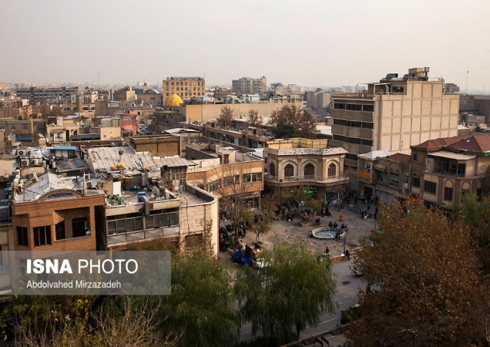 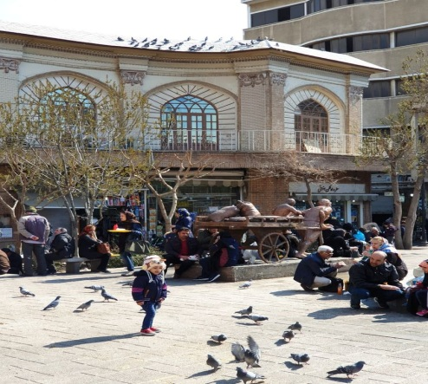

**شكل 11: پلازا برای صرف ناهار در فضای باز، کوچه مروی تهران؛ مأخذ: ایسنا(سمت راست) و پیاده(سمت چپ)**

**2-3-4- حیاط عبوری/ مربوط به حمل‌ونقل عمومی (فضای توقف موقت) (The Transit Foyer)**

فضایی پلازا مانند، که برای دسترسی آسان ورودی و خروجی پایانه‌های پُر ازدحام حمل‌ونقل عمومی ایجاد شده‌است. اگرچه جزئیات هیچ فعالیتی به جز عبور را تأیید نمی‌کند اما کاربران پایانه گاهی اوقات فروشندگان دوره‌گرد و مردم نظاره‌گر را جذب می‌کنند(مارکوس و فرانسیس، 1394: 19).

**2-3-4-1- انواع حیاط عبوری(فضای توقف موقت)**

**- محل ورودی مترو(The Subway Entry Place):** مکانی برای عبور، انتظار، ملاقات و تماشا. گاهی اوقات پاتوقی مطلوب برای گروه خاصی می‌شود که می‌توانند با وسایل حمل‌ونقل عمومی به این مکان برسند.

**- پایانه اتوبوسرانی(The Bus Terminal):** جایی که بسیاری از خطوط اتوبوس شهر در آنجا جمع می‌شوند و بسیاری از مسافران مرکز شهر هر روز به آنجا می‌رسند یا آنجا را ترک می‌کنند. اینجا اصولا فضایی برای عبور است اما گاهی اوقات فروشندگان روزنامه، گل، اسنک، و مانندِ این را جذب می‌کند.

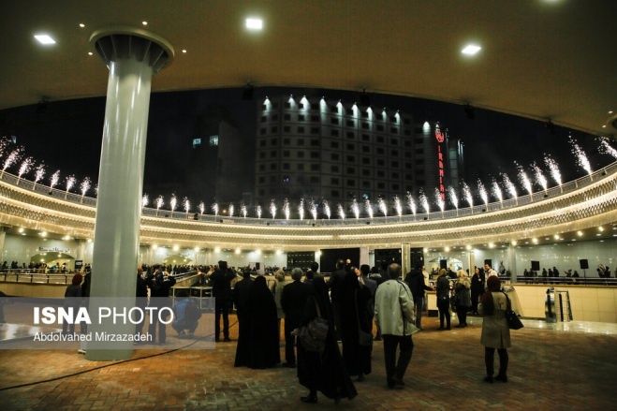 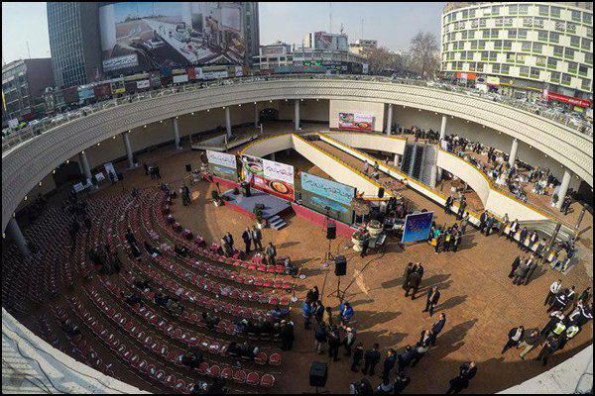

**شكل 12: «ایوان انتظار» پلازای شهری از نوع «حیاط عبوری» ایستگاه ورودی مترو واقع در میدان ولیعصر(عج)؛ مأخذ: ایسنا.**

**2-3-5- خیابان به عنوان پلازا- فضای خرید پیاده و عبوری(The Street as Plaza-Pedestrian and Transit Malls)**

وقتی یک خیابان بر عبور و مرور وسایل نقلیه بسته می‌شود، این پتانسیل را دارد که نقش یک پلازا را داشته‌باشد. در واقع مکانی می‌شود که مردم در آن قدم می‌زنند، می‌نشینند، می‌خورند و فعالیت‌های دیگران را تماشا می‌کنند. این پلازاها اغلب در منطقه قدیمی مرکز شهر می‌باشد. فضاهای خرید پیاده شامل بلوک‌های پیوسته‌ای از مغازه‌ها در حاشیه خیابان است که برای استفاده افراد پیاده در نظر گرفته شده‌است. در اکثر موارد این بازارها با تغییر مسیر سواره‌ای که قبلا وجود داشته(باریک شدن یا حذف آن) و افزایش فضای سبز و برخی مبلمان شهری، ایجاد شده‌است و ممکن است شامل امکاناتی همچون: ارائه غذا، فروشندگان دوره‌گرد، سرگرمی، یا هنرهای مردمی شود همچون پلازاهای متعارف باشند(مارکوس و فرانسیس، 1394: 20).

**2-3-5-1- انواع خیابان به عنوان پلازا(فضای خرید پیاده و عبوری)**

**- ناحیه خرید سنتی(Traditional Pedestrian Mall):** خیابانی که با میله‌های ثابت، زنجیرها یا دیگر جداسازها، کاملا بر روی عبور و مرور وسایل نقلیه بسته شده‌است.

**- ناحیه خرید(بازارهای) ترکیبی(Mixed Mall):** خیابانی که امکان استفاده محدود به اتومبیل‌ها را شاید فقط در ساعاتی خاص و مسلما در یک راه فشرده و باریک می‌دهد.

**- ناحیه خرید گذری(Transmit Mall):** یک گردشگاه عابر پیاده که وسایل حمل‌ونقل عمومی را در خود جای می‌دهد و به اتوبوس‌ها، ترن‌ها یا دیگر وسایل عمومی را در خود جای می‌دهد و به اتوبوس‌ها، ترن‌ها یا دیگر وسایل عمومی اجازه عبور می‌دهد اما اتومبیل‌های شخصی اجازه تردد ندارند. این نوع به عنوان رایج‌ترین نوع فضای خرید و گردشگاه عابر پیاده در ایالات متحده در دهه‌های 1980 و 1990 توسعه یافت.

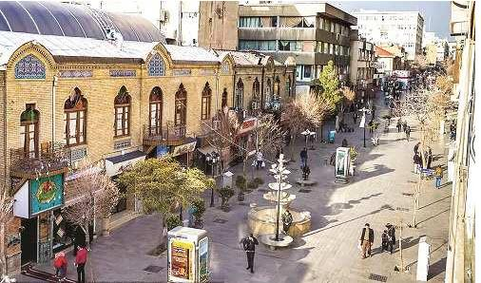 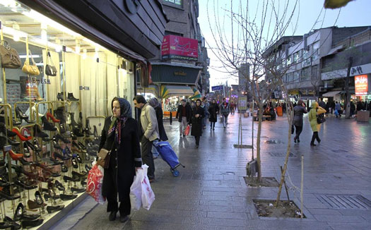

**شكل 13: پیاده‌راه سپهسالار(خیابان صف) به عنوان بازار خرید کیف و کفش؛ مأخذ: www.fa.tripyar.com**

**2-3-6- مکان عمومی با شکوه/ مجلل(The Grand Public Place)**

مکان عمومی بزرگ نزدیکترین تصور ما از پلازا یا میدان شهری در دنیای قدیم است. زمانی که نزدیک به کاربری‌های متفاوت(اداری، تجاری، خدماتی، حمل‌ونقل) واقع شده‌باشد، نسبت به دیگر پلازاها استفاده‌کنندگانی با تنوع بیشتر(تنوع در سن، جنسیت، نژاد) و از مسافت دورتر جذب می‌کند. این چنین فضایی اغلب بزرگ است و برای میزبانی از جمعیتی که برای ناهار می‌آیند، کافه‌های واقع در فضای باز، عبور عابران، کنسرت‌های گاه و بیگاه، نمایش آثار هنری، نمایشگاه و دیگر اجتماعات به اندازه کافی انعطاف‌پذیر می‌باشد. این فضا مکانی عمومی است و اغلب به عنوان قلب شهر محسوب می‌شود. مکانی که ممکن است درخت کریسمس سالانه در آن برپا شود(مارکوس و فرانسیس، 1394: 20).

**2-3-6-1- انواع مکان عمومی با شکوه(مجلل)**

**- پلازای شهری(The City Plaza):** منطقه‌ای با کفسازی خاص، که دارای موقعیتی مرکزی و رؤیت‌پذیری بالاست. این مکان اغلب جایی برای وقایع برنامه‌ریزی شده‌ای همچون کنسرت‌ها، نمایش‌ها و گردهمایی‌های سیاسی است.

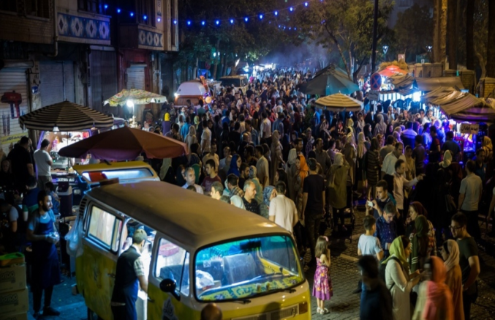 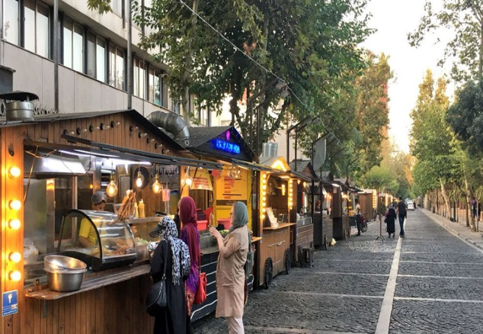

**شكل 14: خیابان سی‌تیر یک گونه پلازای شهری برای زیست شبانه تهران، برگزاری جشن‌ها و کنسرت؛ مأخذ: www.safarnaame.ir**

**- میدان شهری(The City Square):** مکانی غالبا تاریخی که در موقعیت مرکزی و تقاطع شریان‌های اصلی واقع شده‌است. بر خلاف دیگر انواع پلازاهای عمومی به یک ساختمان خاص متصل نیست، اغلب یک بلوک شهری کامل را احاطه می‌کند و معمولا به خیابان‌ها در هر چهار طرف محدود می‌شود. گل و گیاه‌کاری اغلب به صورت متعادل انجام می‌شود تا بتوان این مکان را به لحاظ معنایی، بین میدان و پارک در نظر گرفت. گاهی اوقات دارای یک بنای یادبود، مجسمه یا آبنما است. این مکان انواع مختلفی از کاربران و فعالیت‌ها را جذب می‌کند اگرچه گاهی اوقات به خاطر موقعیت مرکزی و ارزشِ زیادِ زمین، جهت جای دادن پارکینگ زیرزمینی دوباره طراحی شده‌است.

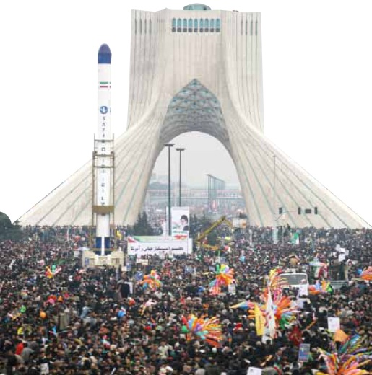

**شكل 15: میدان آزادی(میدان شهری که به واسطه پیوند برج یادمانی آن با تاریخ انقلاب و مراسم سالگرد پیروزی، پیوند خورده‌است)؛ مأخذ: محدثی، 1389: 19**

**جدول 3 : توصیه‌های طراحی برای پلازای شهری موفق؛ مأخذ: اقتباس از مارکوس و فرانسیس، 1394**

|  |  |  |  |
| --- | --- | --- | --- |
| **عناصر طراحی** | توضیح | | |
| **موقعیت** | بهترین «موقعیت‌های مکانی» آنهایی هستند که مخاطبان مختلفی را جذب کنند. موقعیت یک پلازا در بلوک شهری می‌تواند بر نوع فضا نیز اثر بگذارد. موقعیت مکانی در نبش دو خیابان متقاطع که تقریبا در یک درجه شریانی باشند، این امکان را به پلازا می‌دهد تا مکانی فعال برای ملاقات‌ها، فضایی برای عبور و نیز تماشای رهگذران باشد. | | |
| **سایز و اندازه** | کوین لینچ اظهار کرد که ابعاد 12 متری از لحاظ مقیاس معنی‌دار به نظر می‌رسد. این ابعاد تا 25 متر هنوز یک مقیاس انسانی مطلوب است و اکثر میدان‌های محصور قدیمی از 140 متر در کوچکترین بعد خود فراتر نبوده‌اند(Lynch, 1971). گِل حداکثر ابعاد بین 70 تا 100 متر را پیشنهاد می‌کند چون این فاصله‌ای است که می‌توان «رویدادها» را دید. این اندازه ممکن است با حداکثر فاصله‌ای است که می‌توان حالات چهره را دید، جمع شده‌باشد(20 تا 25 متر). | | |
| **پیچیدگی و تنوع بصری** | بررسی‌ها نشان می‌دهند پلازاهایی که نمره بالایی از شهروندان گرفته‌اند، دارای نکاتی مثبت نظیر: شکل، رنگ و بافت، انواع عوامل چشم‌انداز، درخت‌ها، بوته‌ها، فواره‌ها و مجسمه‌ها، محصولات مصنوعی مختلف، مفصل‌بندی فضا، گوشه‌ها، زوایا و جاهای خلوت و دنج بوده‌اند. اما برای افرادی که همه روزه در محیط‌های اداری کار می‌کنند که در آنها شکل، رنگ‌ها، درجه هوا، همکارها و ... همه تکراری است، گذراندن وقت ناهار در محیطی آرام و مطلوب، باعث آرامش و رضایت خاطر است. | | |
| **کاربردها و فعالیت‌ها** | رهگذران و کسانی که مکث می‌کنند | | افرادی که از میان پلازا عبور می‌کنند یا در فضای پلازا مکث می‌کنند، «مخاطب» نامیده می‌شوند و از کسانی که در حال قدم‌زدن یا رانندگی، نظری به آن می‌اندازند، متمایز می‌باشند. مطالعات از عابرین پیاده‌ای که وارد بلوک شهری می‌شوند، در آن قدم خواهند زد و از فضا استفاده خواهند کرد، درصدهای بیشتر در پلازاهای عریض‌تر و در آنهایی که به کوتاه‌تر شدن مسیر کمک می‌کنند، اتفاق می‌افتد. پلازاهایی که اساسا همچون یک معبر عمل نمی‌کنند، باعث می‌شود مخاطبین در آنها بیشتر بمانند(Pushkarev & Zupan, 1975). |
| مخاطبین زن و مرد | | غالبا مردان تمایل بیشتری به استفاده از فضاهای باز شهری به ویژه استفاده از پلازاهای مرکز شهر دارند و تعداد خانم‌هایی که به شکل گروهی یا دو نفری از پلازاها استفاده می‌کنند، بیشتر از آقایان است. علی‌رغم تغییر ارزش‌های جامعه، تعصب فرهنگی نسبت به یک زنِ تنها در پارک، هنوز شایع است و به برخی فضاهای پلازا منتقل شده‌است. پلازاهایی که در آنها غذا سرو می‌شود، استثناء هستند و به نظر می‌رسد وجود رستوران روباز و امکان نشستن پشت میز و ناهار خوردن دلیل خوبی برای ماندن افرادی است که در مورد استفاده از پلازا مردد هستند. |
| افراد بی‌خانمان و ناهنجار | | سرمایه‌گذران توافق دارند که پلازاها سازماندهی و برنامه‌ریزی شده‌اند تا پاسخگوی نیازهای کاربران، مشتریان و جزئی‌فروشان باشند و اگر بتوانند بخش‌های خاصی از مردم را جذب کنند، در حالی که گروه‌های دیگری را نظیر: بی‌خانمان‌ها، فقیران، بچه‌های پُر سروصدا، ولگردهای خیابانی و ... دور کنند، موفق خواهند شد(Loukaitou & Banerjee, 1993). |
| **حوزه خدماتی** | هنگام طراحی یک پلازای جدید شهری در ابتدا باید کاربرد کلی آن و سپس این که چه کسانی مخاطبین واقعی آن هستند، مورد توجه قرار گیرد. این نکته شامل بررسی این موضوع می‌شود که این مخاطبین از کجا خواهند آمد و چه مسیری را طی می‌کنند تا از پلازا استفاده کنند. در معرض دید بودن(رؤیت‌پذیری) یک پلازا عامل مهمی است تا توسط اجتماع اطرافش مورد استفاده قرار گیرد. افرادی که نمی‌توانند پلازا را از محل کار یا خانه‌شان ببینند اغلب به ندرت از آن استفاده می‌کنند. | | |
| **شرایط اقلیمی** | تابش خورشید | یک پلازا باید در جایی واقع شود که حداکثر تابش آفتاب در تابستان و زمستان داشته‌باشد. در قسمت‌هایی از کشور که تابستان‌های خیلی داغ دارد، سایه در تابستان حداقل در بخشی از پلازا مطلوب است و می‌توان این سایه را توسط گل‌وگیاه و یا ساختمان‌های مجاور تأمین کرد. | |
| دمای هوا | تحقیقات نشان می‌دهند هنگامی که دمای هوا بالای 14 درجه سانتیگراد است مقدار تفریحاتی چون: قدم زدن، ایستادن، نشستن در پلازاهای شهری افزایش قابل توجهی می‌یابد. بنابراین هنگام مکان‌یابی فضاهای نشستن، محیط‌های مطلوب آفتابگیر در ساعات عصر و الگوهای «سایه- آفتاب» برای ماه‌هایی که متوسط دمای عصر 14 درجه یا بیشتر است، در نظر گرفته‌شود. | |
| بازتابش زننده خورشید | جنبه دیگری از شرایط آب‌وهوایی مشکل تابش زننده آفتاب است که باید مورد توجه قرار گیرد. به دلیل این که سطح پلازاها با مصالح صیقلی(براق) پوشانده شده و همچنین توسط سطوح منعکس‌کننده ساختمان‌های اطراف احاطه شده‌اند. در مناطقی که اکثر روزها بارانی و ابری است، سطوح تیره هم سبب تاریکی و دلگیر بودن فضا می‌شود. | |
| باد | وضعیت باد همچون جریان‌های گوشه‌ای(کناره)، جریان‌های زیرین و برخاستن و بلند شدن آن قوی‌ترین و مشل‌ساز ترین اثرات باد هستند. تأثیر منفی باد زمانی قابل توجه خواهد بود که دمای هوا برای نشستن در فضای آزاد به قدر کافی نباشد و یا زمانی که اکثر فضاها در هوای آزاد دارای نور مستقیم خورشید نباشند. برای مخاطبین در معرض باد شدید قرار داشتن(هنگامی که وضعیت لباس یا مو به هم ریزد)، موردی نامطلوب است هرچند این باد سبب سرد شدن هوا نشود. | |
| **مرزها و گذرها** | یک پلازا باید برای عابران، قابل مشاهده و به لحاظ کارکردی قابل دسترس باشد و در عین حال به عنوان مکانی مجزا درک شود. انواع پلازاها به لحاظ «نوع دسترسی»: الف)پلازای باریک و کم‌عرض میان بلوک؛ «گشودگی باریک و سردر اصلی»، معرف پلازا و تغییر حالت است. ب)صحن آراسته و زمینه‌ساز، فضای گسترده و بزرگ و اغلب دارای مبلمان شهری، جهت تشویق مردم برای مکث بیشتر است(مرزبندی مشخصی ندارد و علاوه بر افرادی که به ساختمانها رفت‌وآمد دارند، مخاطبین شهری را نیز جذب می‌کند. ج)قرارگیری در کنج که اغلب مرز بیرونی آن به وسیله تغییر کفسازی و فضای سبز یا سکوهای نشستن شکل می‌گیرد. ورودی و خروجی‌های چندگانه دارد؛ شخص به میان‌بر زدن و یا مکث کردن در فضا تشویق می‌شود. در زمان حضور، شخص می‌داند که درون پلازا است و افرادی که در پیاده‌رو قدم می‌زنند، احساس می‌کنند در بیرون قرار دارند. این نوع مرزبندی بهترین روش جذب مخاطب است. د)نوع دیگری از مرزبندی به وسیله دیوارهای قوس‌دار و گذرگاه‌های رواق‌دار شکل می‌گیرد که لبه بیرونی میدان را مشخص می‌کند. هنگام وارد شدن به محوطه، احساس ورود به ساختمان را دارید. | | |
| **گردش و حرکت**  **(سیرکولاسیون)** | پلازاها باید قادر به سازماندهی سه دسته از «الگوهای حرکتی» باشند: الف)عبور از میان آن؛ مردم از پلازاهای عمومی به عنوان میانبر یا مسیر خوشایندی برای قدم زدن استفاده می‌کنند. ب)دسترسی به رستوران، بانک یا دیگر مغازه‌ها که پیرامون پلازا هستند. ج)دسترسی به سکوهای نشیمن یا مشاهده فضاها؛ مردم به منظور نشستن در نور خورشید، ناهار خوردن، دیدن نمایش یا گوش دادن به یک کنسرت وارد پلازا می‌شوند. | | |
| **کاشت گیاهان** | تنوع و کیفیت بافت، رنگ، جنس، حجم، صدای محیط و اثرات حس بویاییی خلق شده که توسط یک طرح دقیق کاشت گیاهان می‌تواند استفاده از پلازا را به حد زیادی افزایش دهد. هر چه پلازا کوچکتر باشد، درختان نیمه‌متراکم به لحاظ شاخه و برگ و یا برگ‌های سوزنی می‌بایست بیشتر باشد. بوته‌ها و درختان در رنگ‌های مختلف، گیاهان دائم و موقت(یک ساله) و بوته‌های گلدار مورد استفاده قرار می‌گیرند. علاوه بر رنگ، عطر و بوی خوش نیز باید مورد توجه قرار گیرد.سطح چمن شیبدار واقع در یک یا دو سمت مسیر اصلی حرکت یا محل نشستن در یک پلازا، می‌تواند فضایی راحت و دلچسب ایجاد کند که به کاربران اجازه می‌دهد روی آن بسیار راحت‌تر از نیمکت بنشینند. | | |
| **اختلاف تراز سطوح** | اختلاف سطح می‌تواند نتایج بصری، عملکردی و روانشناختی مهمی داشته باشد. برای اکثر بازدیدکنندگان پلازاهایی که اختلاف سطح‌های قابل ملاحظه‌ای دارند از پلازاهای کاملا صاف و بدون اختلاف سطح، جذابیت بیشتری دارند. این گونه پلازاها مزیت‌های عملکردی نیز دارند؛ برای مثال فضاهای مکث و فضاهای حرکتی می‌تواند به وسیله اختلاف سطح‌های جزئی از هم جدا شوند؛ سطح بالاتر می‌تواند به عنوان سکویی موقتی برای سخنرانی یا اجرا عمل کند. | | |
| **آبنما** | جذبه مربوط به صدا و تصویر حرکت آب، یک پدیده فراگیر است. یک آبنمای پر سر و صدا که در کنار فضای نشستن قرار دارد، می‌تواند به خوبی صداهای ناشی از ترافیک و تردد اطراف را تحت تأثیر قرار دهد. اثر صدای ریزش آب، موجب کاهش استرس می‌شود. در یک ساختار متراکم شهری، یک آبنما باید طوری طراحی شود که تا جای ممکن صدای ریزش آب ایجاد کند و جایگاه‌هایی فراهم شود تا کسانی که مایلند، بتوانند بنشینند و از صدای آب حداکثر استفاده را ببرند. | | |
| **کفسازی** | مردم در نقل مکان‌های خود به دنبال مسیر مستقیم و کوتاه‌تر می‌گردند، این اصل باید در تمام مسیرهای تردد اصلی رعایت شود؛ در غیر این صورت مردم از روی چمن‌ها یا گیاهان برای هرچه زودتر رسیدن به مقصدشان میان‌بُر می‌زنند. اکثر مردم از مسیرهایی که شن و سنگریزه‌های درشت دارند، دوری می‌کنند(زنان بیشتر از مردان از این سطوح دوری می‌کنند). تغییر مصالح، که به سرعت با چشمان و پاها احساس می‌شود، به مانند تغییر سنگفرش پیاده‌روها به آجر فرش در پلازاف می‌تواند یک پلازا را به عنوان مکانی مجزا بدون جذابیت و کشش برای ورود افراد تبدیل کند. | | |
| **دست‌فروشی** | در هر میدان یا معبر با یک روح اجتماعی پویا و فعال، تقریبا همیشه یک فروشنده غذا را در یک گوشه می‌بینید که جمعی از مردم به دور او در حال خوردن هستند. رستوران یا کیوسک غذا نه تنها سبب جذب مخاطب بیشتری می‌شود بلکه به لحاظ اقتصادی به نفع پلازا است. | | |

**3- نتيجه‌گيري**

در یک فضای عمومی پایدار و موفق، پاسخی مناسب به تمامی نیازهای جسمی، اجتماعی و معنوی انسان داده می‌شود. انسان در این پهنه‌ها حضور می‌یابد تا علاوه بر برقراری ارتباط و تعامل با هم‌نوعان، تأمین معاش، بازی و تفریح و مانند آنها، لحظه‌ای به تعمق و تفکر در جهان هستی بپردازد، تا از این رهگذر به کمال مطلوب خود دست یابد. فضای عمومی که با احترام به شاخصه‌های فرهنگی و هویت بومی در جهت خلق فضاهایی متنوع برای مردمان شکل می‌گیرند، نه تنها باعث تداعی و تکرار خاطره‌یِ حضور در این مکان‌ها در ذهن بازدیدکنندگان می‌گردند، بلکه به جلب مشارکت‌های مردمی در حفظ، زیبایی، بهداشت و ماندگاری این پهنه‌ها کمک می‌کنند. انسان به عنوان موجودی اجتماعی بسیاری از توانایی‌های خود را از جامعه و محیط‌های عمومی کسب می‌کند؛ به این معنا که فضاهای عمومی در شهر، علاوه بر تداعی و تکرار خاطره، عرصه‌یِ کسب مهارت، آموزش و تمرین رفتارهای اجتماعی برای انسان است. پلازاهای شهری می‌تواند به عنوان پاتوق باعث ایجاد حس مکان در شهروندان شود، در پاتوق نوعی حس مکان شکل می‌گیرد و این به علت نقش بستن خاطره در ذهن و دلبستگی به مکان است به عنوان ظرفِ زندگیِ شهریِ معاصر در شهرها شناخته می‌شود. گونه‌شناسی «پلازای شهری» به عنوان یکی از عناصر شهری در بازآفرینی مبتنی بر فرهنگ کمک خواهد کرد تا عوامل مؤثر در نحوه شکل‌گیری آن، کشف شود. «جلب مشارکت‌های مردمی»، «کارآفرینی» و «مقابله با بافت فرسوده شهری» از طریق تولید سازمان فضایی جدید منطبق بر شرایط تازه و ویژگی های نو، از نتایج رویکرد بازآفرینی شهری مبتنی بر فرهنگ می‌باشد.

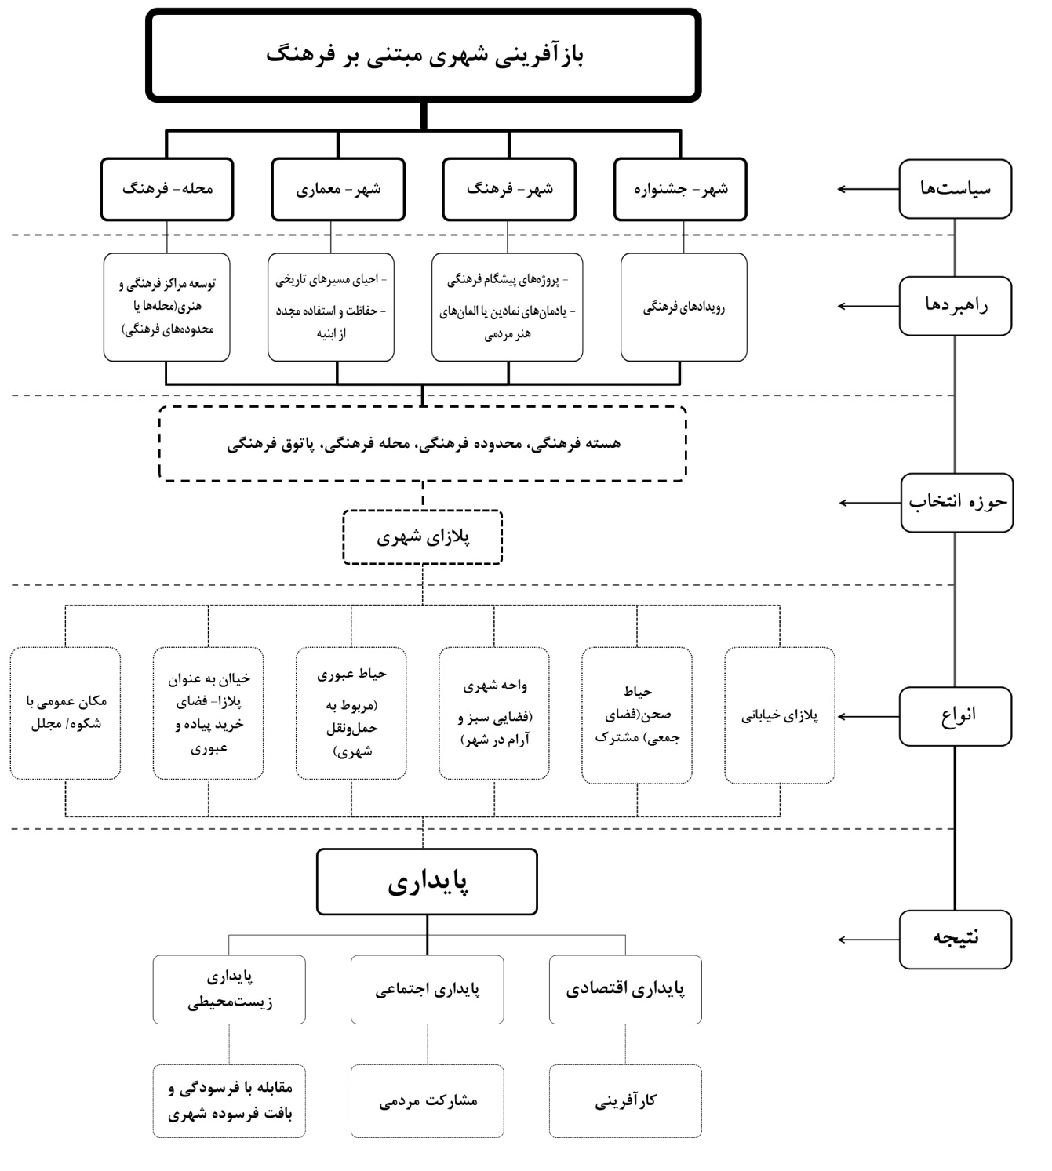

**شكل 16: دیاگرام تحلیلی گونه‌شناسی «پلازا شهری» بر اساس رویکرد بازآفرینی شهری مبتنی بر فرهنگ؛ مأخذ: نگارندگان**

**مراجع**

* اشرفی، ی. پوراحمد، ا. رهنمایی، م.ت. رفیعیان، م. (1393) "مفهوم‌سازی و گونه‌شناسی فضای عمومی شهری معاصر"، فصلنامه علمی پژوهش‌های جغرافیای برنامه‌ریزی شهری، دوره 2، شماره 4.
* اشرافی، ن. (1386) "فضاهای مکث شهری"، ماهنامه راه و ساختمان، شماره 43.
* ایزدی، م.س. صحی‌زاده، م. (1383) "حفاظت و توسعه شهری، دو رویکرد مکمل یا مغایر"، فصلنامه آبادی، دوره 14، شماره 43.
* بنیادی، ن. (1393) "رویکردهای نوسازی در واژه‌های تخصصی روش‌های مداخله در بافت‌های شهری، فرآیند و واژگان تخصصی آن"، فصلنامه علمی منظر، شماره 26 .
* بهادری‌نژاد، م. ذاکرحقیقی، ک. (1395) "تبیین مکانیزم احیاء بافت‌های تاریخی با استفاده از رویکرد بازآفرینی(نمونه موردی: محله حاجی در محدوده تاریخی شهر همدان)"، فصلنامه علمی مطالعات محیطی هفت‌حصار، شماره 18.
* بهزادفر، م. قربانیان، م. (1387) "طراحی خیابان بر پایه متغیرهای کیفیت محیطی"، فصلنامه علمی معماری و شهرسازی آرمانشهر، شماره 1.
* پاکزاد، ج. (1381) "طراحی شهری: کیفیت محیط شهری، مطالبه معوقه شهروندان"، فصلنامه علمی مدیریت شهری، شماره 9.
* حاجی‌رضایی، ف. (1398) "گونه‌شناسی پیاده‌راه؛ بام تهران به مثابه پیاده‌راه طبیعی- اجتماعی"، نشریه علمی منظر، دوره 11، شماره 47.
* حبیبی، س.م. مقصودی، م. (1381)، مرمت شهری، انتشارات دانشگاه تهران.
* حسینی، ا. رضایی، ن. (1394) "بررسی و سنجش معیارهای طراحی فضاهای مکث شهری(نمونه موردی: میدان شهدای مشهد)"، دومین کنگره بین‌المللی افق‌های جدید در معماری و شهرسازی با رویکرد توسعه و فناوری، تهران، دانشگاه تربیت مدرس، دانشگاه فردوسی، <https://www.civilica.com/Paper-HIAP02-HIAP02_099.html> .
* خادمی، ش. علیپور، س. (1396) "مال، نمود امروزین فضای عمومی در تهران؟"، نشریه علمی منظر، دوره 9، شماره 40.
* دهخدا، ع.‌ا. (1371)، لغت‌نامه، چاپخانه مجلس شورای ملی.
* سازگار، پ. انتظاری، ح. (1395) "تأملی بر رویکرد بازآفرینی فرهنگ‌مبنا در نظام شهرسازی"، نشریه جستارهای شهرسازی، شماره 45.
* سلطانی، ل. فرنوش، ف. پیشرو، ن. (1394) "زندگی پیاده(گذر پیاده از میدان امام حسین(ع) تا شهدا)"، نشریه علمی منظر، شماره 31.
* شبانی، ا.ح. ایزدی، م.س. (1393) "رویکردی نوین به بازآفرینی شهر خلاق"، فصلنامه علمی نقش جهان، سال 4، شماره 2.
* عابدی، س. (1395) "الحاق محوطه‌های دولتی به فضای عمومی شهر"، نشریه علمی منظر، شماره 35.
* عاشوری، ع. (1389) "پیوند منظرین انسان با محیط(بررسی نقش پیاده‌راه در حیات شهر)"، نشریه علمی منظر، شماره 8.
* علی‌الحسابی، م. (1378) "گونه‌شناسی مسکن"، در دانشنامه مدیریت شهری و روستایی، تهران : سازمان شهرداري‌ها و دهياري‌هاي كشور، صص 667- 671 .
* قلعه‌نویی، م. معززی مهر طهران، ا.م. شاکرمی، ع. (1395) "بررسی نقش فرهنگ در احیا محلات تاریخی(با تأکید بر رویکرد محله فرهنگی)"، دوماهنامه پژوهش در هنر و علوم انسانی، شماره 1.
* کوپر مارکوس، ک. فرانسیس، ک. راسل، ر. (1388) "پلازاهای شهری، چک لیست پیشنهادهای طراحی"، ترجمه: مریم علوی باالمعنی، نشریه آبادی، شماره 63 .
* لطفی، س. (1390) "بازآفرینی شهری فرهنگ‌مبنا؛ تأملی بر بن‌مایه‌های فرهنگی و کنش فرهنگی"، فصلنامه علمی هنرهای زیبا، شماره 45.
* لطفی، س. شعله، م. علی‌اکبری، ف. (1396) "تدوین چارچوب مفهومی کاربست اصول و آموزه‌های بازآفرینی شهری فرهنگ‌مبنا(مورد پژوهی: بافت تاریخی شیراز)"، فصلنامه علمی انجمن علمی معماری و شهرسازی ایران، شماره 13.
* مارکوس، ک. فرانسیس، ک. (1394)، مکان‌های مردمی: راهنمای طراحی فضاهای باز عمومی، ترجمه: نغمه مفیدی‌نژاد، کتابکده کسری.
* محدثی، ج. (1389) "آیین و منظر(شکل‌گیری منظر شهر آیینی در مناسبت‌های اجتماعی)"، نشریه علمی منظر، شماره 10.
* مکریان، س. طبیبیان، م. (1396)"طراحی پلازای شهری با رویکرد مکان‌سازی جهت ایجاد رویداد در راستای بهبود شرایط زیست‌محیطی(نمونه موردی: خیابان سپه شهر قزوین)"، چهارمین کنفرانس ملی معماری و شهرسازی پایداری و تاب‌آوری از آرمان تا واقعیت، قزوین، دانشکده معماری و شهرسازی دانشگاه آزاد اسلامی واحد قزوین، <https://www.civilica.com/Paper-CBEAUI04-CBEAUI04_078.html> .
* مهربانی گلزار، م. (1388)"باغی که بازار کفش شد؛ نگاهی به پیاده‌راه سپهسالار(خیابان صف)"، نشریه علمی منظر، دوره 1، شماره 2.
* Architects Journal. )1973), Handbook of urban landscape, New York: Whitney Library of Design.
* Ashtari, H., & Mahdneghad, H. (2011), Creative City, Creative Class, Tehran: Tisa Pub.
* Bianchini, F. (1993), Remaking European cities: the role of cultural policies cultural policy and urban regeneration: The West European Experience, Manchester: Manchester University Press.
* Cullen, Gordon. (1961), Townscape, London: Architectural Press.
* Dictionary, Merriam, Webster‏. (2002), Merriam-Webster, On-line at http://www. mw. com/home. htm.‏
* Evans, Graeme. & Foord, Jo. (2003), Shaping the cultural landscape: Local regeneration effects, In Miles, Malcom & Hall, Tim. Urban Futures: Critical commentaries on shaping the city, Published by Routedge.
* Gehl, Jan. (1987), Life Between Building: Using Public Space, New York: Van Nostrand Reinhold.
* Gibberd, Frederick. (1967), Town Design, New York: Praeger.
* Jackson, J. B. (1985), Vernacular Space, Texas Architect, Vol. 35, No. 2, pp. 58- 61.
* Jensen, Robert. (1979), Dreaming of Urban Plazas, In Urban open spaces, ed. L. Taylor, New York: Rizzoli.
* Krier, Rob. (1979), Urban Space, New York: Rizzoli.
* Landry et al. (1996), The art of regeneration: Urban renewal through cultural activity, Published by Comedia.
* Loukaitou-Sideris, Anastasia & Banerjee, Tridib. (1993), “The Negotiaated Plaza: Design and Development of Corporate open space in downtown Los Angeles and San Francisco”, Journal of Planning Education and Reaserch, No. 13, pp. 1- 12.
* Lynch, Kevin. (1971), Site Planning, 2d ed. Cambridge, MA: MIT Press.
* Lynch, Kevin. (1981), A Theory of good city form, Cambridge, MA: MIT Prees.
* Marcus, Clare Cooper & Francis, Carolyn. (1998), People places: design guidelines for urban open space, John Wiley & Sons, INC.
* McCarthy, John. (2006), “Regeneration of cultural quarters: Public art for place image or place identity?”, Journal of Urban Design, pp. 243- 262.
* McDonald, Sally & Malys, Naglis and Maline, Vida. (2009), “Urban Regeneration for sustainable Communities: A Case Study”, Journal of Technological and Economic Development of Economy, pp. 49- 59.
* Montgomery, J. (2003), “Cities and art of Cultural Planning”, Planning Practice and Research, Vol. 5, No. 3, pp. 17- 24.
* Montgomery, J. (2005), Dublin, Sheffield, Manchester and Adelaide: Cultural Quarters as Mechanisms for Urban Regeneration, in E. Charlesworth (ed.) City Edge: Case Studies in Contemporary Urbanism, Oxford: Elsevier.
* Organization for Economic Cooperation and Development. (1974), Street for people, Paris: OECD.
* Pratt, A. C. (2010), “Creative Cities: Tensions Within and Between Social, Cultural and economic development, A critical reading of the UK experience”, City, Culture and Society Journal, Vol. 1, No. 1, pp 13- 20.
* Pushkarev, Boris & Zupan, Jeffrey. (1975), Urban Space for Pedestrians, Combridge, MA: MIT Press.
* Robertson, Kent. (1993), “Pedestrian ization strategies for downtown planners: Skywalks versus pedestrian malls”, Journal of the American Planning Association, Vol. 59, No. 3, pp. 361- 371.
* Roodhouse, S. (2010), Cultural Quarters: Principles and Practice, Intellect Books.
* Sasaki, M. (2010), “Urban Regeneration through creativity and Social inclusion: Rethinking creative city theory through a Japanese case study”, Cities, No. 27, pp. S3- S9.
* Sitte, Camillo. (1889), The art of building Cities: City building according to artistic fundamentals, New York: Reinhold.
* Wansborough, M. & Mageean, A. (2000), “The Role of Urban Design in Cultural Regeneration”, Journal of Urban Design, No. 5, pp. 181- 197.
* Watson, D., Plattus, A. J., Shibley, R. G., & Watson, D. (2003). Time-saver standards for urban design. New York: McGraw-Hill.‏
* Whyte, William Hollingsworth. (1980), The Social Life of Small Urban Space, Washington D.C. : Conservation Foundation.
* www.safarnaame.ir
* www.Isna.ir
* www.fa.tripyar.com
* www.mantagheha.com
* www.landscape.ir
* www.peeyade.com